**МІНІСТЕРСТВО ОСВІТИ І НАУКИ УКРАЇНИ**

**ЗАПОРІЗЬКИЙ НАЦІОНАЛЬНИЙ УНІВЕРСИТЕТ**

Факультет фізичного виховання, здоров’я та туризму

Кафедра туризму та готельно-ресторанної справи

**КВАЛІФІКАЦІЙНА РОБОТА**

На тему: «Особливості туроператорської діяльності з проєктування нового туристичного продукту»

«Peculiarities of tour operator activity in the design of a new tourist product»

Виконала: студентка 4 курсу, Групи 6.2420

Спеціальність 242 «Туризм»

Поливода Карина Віталіївна

Керівник: Безкоровайна Л.В.

Рецензент: Сидорук А.В.

Запоріжжя

2024

**МІНІСТЕРСТВО ОСВІТИ І НАУКИ УКРАЇНИ**

**ЗАПОРІЗЬКИЙ НАЦІОНАЛЬНИЙ УНІВЕРСИТЕТ**

Факультет фізичного виховання, здоров’я та туризму

Кафедра туризму та готельно-ресторанної справи

ступінь вищої освіти бакалавр

спеціальність 242 Туризм

**ЗАТВЕРДЖУЮ:**

**Завідувач кафедри туризму**

\_\_\_\_\_\_\_\_\_\_ Н. В. Маковецька

(підпис)

« » \_\_\_\_ \_\_\_\_2024 року

**ЗАВДАННЯ**

**НА КВАЛІФІКАЦІЙНУ РОБОТУ**

**\_\_\_\_\_\_\_\_\_\_\_\_\_**Поливода Карина Віталіївна**\_\_\_\_\_\_\_\_\_\_\_\_\_\_\_**

(прізвище, ім’я, по-батькові)

1. Тема роботи «Особливості туроператорської діяльності з проєктування нового туристичного продукту», керівник роботи Безкоровайна Лариса Вікторівна, затверджена наказом ЗНУ від «26» грудня 2023 року № 2214-С.

2. Строк подання студенткою роботи травень 2024 р.

3. Вихідні дані до роботи: нормативно-правові положення, акти і закони України, наукові публікації вітчизняних та закордонних учених, відомості про туристичні маршрути туристичних підприємств України.

4. Зміст розрахунково-пояснювальної записки:

1. здійснити теоретичний аналіз проблеми дослідження, розкрити ключові поняття; надати характеристику туроператорської діяльності; визначити складники туристичного продукту та особливості його формування;
2. розкрити особливості автобусного туру як виду туристичного продукту;
3. розробити загальну концепцію проєкту автобусного туру «Поділля – кам’яна твердиня України».

5. Перелік графічного матеріалу: 86 сторінок записки, 3 додатки, 2 таблиці, 61 літературне посилання.

6. Консультанти роботи (проєкту)

|  |  |  |  |
| --- | --- | --- | --- |
| Розділ | Консультант | Підпис, дата | |
|  |  | Завдання видав | Завдання прийняв |
| Розділ 1 | Безкоровайна Л.В. | 16.01.2024 | 16.01.2024 |
| Розділ 2 | Безкоровайна Л.В. | 20.02.2024 | 20.02.2024 |
| Розділ 3 | Безкоровайна Л.В. | 22.03.2024 | 22.03.2024 |

7. Дата видачі завдання

**КАЛЕНДАРНИЙ ПЛАН**

|  |  |  |  |
| --- | --- | --- | --- |
| №з/п | Назва етапів дипломної роботи | Строк виконання етапів роботи | Примітка |
| 1. | Вступ. Вивчення проблеми, опрацювання наукових джерел | Січень 2024 р. | виконано |
| 2. | Написання першого розділу | Січень-лютий 2024 р. | виконано |
| 3. | Написання другого розділу | Лютий-березень 2024 р. | виконано |
| 4. | Написання третього розділу | Березень-квітень 2024 р. | виконано |
| 5. | Формулювання висновків | Березень-травень 2024 р. | виконано |
| 6. | Попередній захист дипломної роботи на кафедрі | Травень 2024 р. | виконано |

**Студентка**  \_\_\_\_\_\_\_\_\_\_ К. В. Поливода

(підпис)

**Керівник роботи (проєкту)**  \_\_\_\_\_\_\_\_\_\_\_ Л. В. Безкоровайна

(підпис)

**Нормоконтроль пройдено**

Нормоконтролер \_\_\_\_\_\_\_\_\_\_\_ Е. А. Криволапов

(підпис)

**РЕФЕРАТ**

Кваліфікаційна робота – 86 сторінок, 21 рисунок, 2 таблиці, 61 літературне джерело, 3 додатки.

Метою дослідження є вивчення особливостей створення нового туристичного продукту туристичним оператором.

Для досягнення поставленої мети слід вирішити такі дослідницькі завдання:

1. здійснити теоретичний аналіз проблеми дослідження, розкрити ключові поняття; надати характеристику туроператорської діяльності; визначити складники туристичного продукту та особливості його формування;
2. розкрити особливості автобусного туру як виду туристичного продукту;
3. розробити загальну концепцію проєкту автобусного туру «Поділля – кам’яна твердиня України».

Об’єкт дослідження – туристичний продукт.

Предмет – дослідження особливостей створення та проєктування туристичного продукту, зокрема автобусного туру.

При виконанні кваліфікаційної роботи бакалавра нами були застосовані наступні методи дослідження: літературний метод; методи теоретичного узагальнення; метод синтезу; метод картографії; метод анкетування; методи аналізу.

Практичне значення: розроблено комбінований туристичний продукт «Поділля – кам’яна твердиня України», який розширить географію подорожей регіонами Західної України та сприятиме розвитку туристичної інфраструктури регіону. Результати можуть бути використані при дослідженні особливостей щодо створення автобусного туру в Україні.

Туроператорська діяльність, туристичний продукт, автобусний тур, проектування автобусного туру

**ABSTRACT**

Qualifying paper – 86 pages, 21 images, 2 tables, 61 literature sources, 3 attachments.

The purpose of the study is to study the peculiarities of the creation of a new tourist product by a tourist operator.

To achieve the goal, the following research tasks should be solved:

1. To carry out a theoretical review of the activity of a tourist operator in relation to the creation of a tourist product.

2. To find out the main components and peculiarities of the formation of a tourist product, in particular, a bus tour.

3. Develop the concept of a bus tour.

The object of research is a tourist product.

The subject is a study of the peculiarities of the creation and design of a tourist product, in particular a bus tour.

When completing the bachelor's qualification work, we used the following research methods: literary method; methods of theoretical generalization; synthesis method; cartography method; questionnaire method; methods of analysis.

Practical significance: a combined tourist product "Podillia - a stone stronghold of Ukraine" has been developed, which will expand the geography of travel to the regions of Western Ukraine and contribute to the development of the region's tourist infrastructure.

The results can be used when studying the specifics of creating a bus tour in Ukraine.

TOUR OPERATOR ACTIVITY, TOURIST PRODUCT, BUS TOUR, BUS TOUR DESIGN

**ПЕРЕЛІК УМОВНИХ ПОЗНАЧЕНЬ, СИМВОЛІВ, ОДИНИЦЬ, СКОРОЧЕНЬ ТА ТЕРМІНІВ**

SWOT-аналіз - дозволяє туристичному підприємству визначити слабкі та сильні сторони пропонованого туристичного продукту, а також можливості та загрози щодо його впровадження;

ТП – туристичний продукт;

турагент – туристичний агент;

туроператор – туристичний оператор;

турпідприємство – туристичне підприємство;

турпослуга – туристична послуга;

турпродукт – туристичний продукт.

**Зміст**

[**ВСТУП** 8](#_Toc166100584)

[**РОЗДІЛ 1** 11](#_Toc166100585)

[**ТЕОРЕТИКО-МЕТОДОЛОГІЧНІ ОСНОВИ ПРОЄКТУВАННЯ ТУРИСТИЧНОГО ПРОДУКТУ** 11](#_Toc166100586)

[1.1 Туроператорська діяльність та її основні особливості 11](#_Toc166100587)

[1.2 Туристичний продукт та його складові елементи 19](#_Toc166100588)

[1.3 Особливості формування туристичного продукту 21](#_Toc166100589)

[1.4 Автобусний тур як вид туристичного продукту 24](#_Toc166100590)

[**РОЗДІЛ 2** 33](#_Toc166100591)

[**ЗАВДАННЯ, МЕТОДИ ТА ОРГАНІЗАЦІЯ ДОСЛІДЖЕННЯ** 33](#_Toc166100592)

[2.1 Мета та завдання дослідження 33](#_Toc166100593)

[2.2 Методи дослідження 33](#_Toc166100594)

[2.3 Організація дослідження 34](#_Toc166100595)

[**РОЗДІЛ 3** 41](#_Toc166100596)

[**ПРОЄКУВАННЯ НОВОГО ТУРИСТИЧНОГО ПРОДУКТУ** 41](#_Toc166100597)

[3.1 Аналіз туристичного продукту по організації автобусного туру 41](#_Toc166100598)

[3.2 SWOT-аналіз туристичного продукту по організації автобусного туру 44](#_Toc166100599)

[3.3 Розроблення загальної концепції пропонованого автобусного туру 47](#_Toc166100600)

[**ВИСНОВКИ** 54](#_Toc166100601)

[**ПЕРЕЛІК ПОСИЛАНЬ** 57](#_Toc166100602)

[**ДОДАТКИ** 63](#_Toc166100603)

[Додаток А. 64](#_Toc166100604)

[Додаток Б. 70](#_Toc166100605)

[Додаток В. 75](#_Toc166100606)

# **ВСТУП**

В Законі України «Про туризм» визначені основні засади державної політики в галузі туристичної діяльності, зокрема в ньому є цивільно-правові норми стосовно раціонального використання туристичних ресурсів, а також він регулює діяльність по організації та здійсненні туризму на території України [44].

Зараз ми можемо спостерігати процес гармонізації національного законодавства до зарубіжних нормативно-правових актів, що дозволить інтегруватися туристичному ринку України до системи міжнародних економічних відносин та підняти рівень використання вітчизняного туристично-рекреаційного потенціалу [33].

Як відомо, туристична галузь економіки сприяє створенню нових робочих місць та забезпечує розвиток малого бізнесу. Вона стимулює інші сектори економіки, зокрема сфери послуг, торгівлі, будівництва, забезпечує розвиток транспортної інфраструктури, а також сприяє покращенню послуг інтернету та зв’язку. Впровадження інновацій забезпечує розвиток не тільки туристичної галузі, але й в певній мірі проводить структурну перебудову багатьох галузей економіки [29].

В останні роки ми бачимо посилення конкурентної боротьби між різноманітними туристичними фірмами, вони намагаються охопити більшу кількість потенційних клієнтів пропонуючи нові тури та розширюючи спектр наявних туристичних послуг [55].

Особлива роль у здійсненні такої діяльності належить туристичним підприємствам. За своєю суттю вони є посередниками між виробниками туристичних послуг (готелями, ресторанами, транспортними підприємствами тощо) і споживачами (туристами), їх діяльність – також послуга.

Одним із головних завдань туристичного оператора є розробка та створення туристичного продукту, який буде привабливим для його споживача. Даний напрямок діяльності пов’язаний з виробничими процесами, що здійснюють туристичні підприємства [4]. Туристичний оператор повинен вести виважену політику стосовно асортименту пропонованих турів, кількістю програм (наповненням розробленого туристичного продукту) та їх продажом. Він може пропонувати багато турів, але чи всі вони будуть задовольняти потреби споживачів, залежить від його якості та асортименту пропонованих туристичних послуг, а також від питання його доступності (вартості).

Коли туристичне підприємство пропонує новий туристичний продукт, то його працівники повинні мати чітке уявлення про очікування клієнтів, а сам продукт при цьому, повинен бути відповідної споживчої якості та відповідати вимогам існуючого законодавства [36].

Питаннями організації транспортних перевезень, як складової частини туристичних послуг займалися М. П. Мальська, Н. В. Антонюк, В. І. Цибух та В. В. Худо [34, 35], аналіз ролі транспортної інфраструктури при проведенні виїзного туризму досліджував колектив авторів під загальним керівництвом П. Ф. Коваля [24]. Організації транспортних подорожей, перевезень та особливостей надання послуг при цьому присвячені науково-методичні праці В. Г. Герасименка [10, 9]. Питаннями управління та розробки туристичного продукту займалися Т. М. Балецька [3], Є. Козловський [25], Н. О. Сагалакова [45].

В останні роки набув популярності автобусний туризм, така форма подорожей дозволяє здійснювати зручне та комфортне переміщення туристів по місцях туристичного маршруту, що дозволяє отримати останнім новий досвід подорожі [23].

Першими технології автобусного туризму (в сучасному розумінні) почали застосовувати у Великій Британії в 70-х роках XX століття. Вони запропонували концепцію, яка дозволяла оглянути декілька країн континентальної Європи за короткий термін часу, вкладаючи при цьому в подорож невеликі кошти.

З визначення автобусний тур, стає зрозумілим, що в якості основного засобу переміщення використовується автобус, під яким розуміють транспортний засіб, що дозволяє перевозити одночасно більше дев’яти пасажирів разом із водієм [51].

Під час автобусного туру транспортний засіб може використовуватися для здійснення трансферних перевезень туристів на відрізках запланованого згідно програми маршруту, а саме переміщення між містами, оглядові екскурсії містом, подорожі для участі у різноманітних заходах (концерти, спортивні події, ярмарки, виставки, фестивалі, тощо) [47].

Зараз автобусні тури стали важливим елементом туристичної індустрії, який дозволяє сформувати неповторний досвід організованих подорожей туристів по всьому світі. Вони залишаться популярними і на сьогоднішній день, а розвиток різноманітних сучасних технологій (геолокація, мобільний зв'язок та мобільні додатки, послуги інтернет-бронювання) дозволяють суттєво спростити розробку, організацію та планування туристичної подорожі.

Автобусні тури, як один із видів туристичного продукту, відносять до найбільш цікавих видів пізнавального туризму. Організація автобусних турів вимагає від туристичного оператора наявності спеціальних знань та навичок, які дозволять на високому професійному рівні здійснити його забезпечення. Саме це обумовлює актуальність теми випускної кваліфікаційної роботи бакалавра на тему «Особливості туроператорської діяльності з проєктування нового туристичного продукту».

# **РОЗДІЛ 1**

# **ТЕОРЕТИКО-МЕТОДОЛОГІЧНІ ОСНОВИ ПРОЄКТУВАННЯ ТУРИСТИЧНОГО ПРОДУКТУ**

## 1.1 Туроператорська діяльність та її основні особливості

Перш ніж розглянути поняття туроператорська діяльність, слід вияснити зміст поняття туристична діяльність. Переважно під цим терміном розуміють організацію відпочинку, який передбачає подорожі, проведення екскурсій, а також різні види дозвілля за межами постійного місця проживання. При цьому відбувається споживання туристичних послуг та відбувається задоволення потреб населення (професійних, соціокультурних та фізіологічних). Мета подорожей людей може бути різною: пізнавальна, професійно-ділова та оздоровча [17].

В роботі [56] автори подали визначення туристичної діяльності, під якою вони вважають «професійну та трудову діяльність працівників у сфері туризму». В працях іншого науковця [48] під туристичною діяльністю розуміють «сферу праці, в результаті якої може вироблятися та реалізовуватись споживчий туристичний продукт (його споживання виражається через обслуговування туристів в процесі здійснення подорожі)».

Туристичною діяльністю мають право займатися туристичні підприємства, якими можуть бути суб’єкти господарювання з правами юридичної особи, останні здійснюють комерційну діяльність в галузі, що пов’язана з туризмом. Дані підприємства виконують три основні функції: організаційну, посередницьку та торговельно-банківську [39].

В праці [38] подані варіанти визначень поняття «туристичне підприємство», які були запропоновані провідним фахівцями в галузі туризму. Спільним в їх інтерпретації є те, що вони можуть мати різну організаційно-правову форму та можуть надавати характерні туристичні та супутні послуги.

При виконанні організаційної функції туристичні підприємства займаються розробленням туристичного продукту (ТП), як для організованих груп, так і туристів, що подорожують індивідуально. Посередницька функція полягає у комплектуванні та продажу ТП за дорученням підприємств, що їх постачають. Торговельно-банківська функція передбачає здійснення спеціальних дій зі страхування (майна, здоров’я та життя туристів), а також обміну валют [39].

До головних завдань діяльності туристичних підприємств слід віднести створення та просування ТП, забезпечення високого рівня його конкурентоспроможності та високого рівня попиту.

Туристичну діяльність можуть здійснювати туристичні підприємства, які фактично виконують посередницьку діяльність, пов’язують виробників туристичних послуг (готелі, ресторани, транспортні підприємства) та їх споживачів – організованих та неорганізованих туристів.

В Законі України «Про Туризм» [18], зокрема в Статті 5, визначено перелік основних учасників туристичної діяльності, зокрема до них відносять: туристичних операторів та туристичних агентів; суб’єктів господарювання, які можуть надавати супутні послуги (тимчасове розміщення, організація харчування, проведення екскурсій, організація участі в розважальних заходах, забезпечення спеціальних туристичних послуг); осіб, що здійснюють туристичний супровід (фахівці, що надають послуги гідів-перекладачів, екскурсоводів, спортивних інструкторів та провідників); осіб, що можуть надавати послуги харчування та розміщення, але які не займаються підприємницькою діяльністю.

В роботі О. Любіцевої [31] зокрема зазначено, що туристичні підприємства поділяються на туроператорів та турагентів. Такий поділ визначає обсяг та характер діяльності останніх. Туристичним оператором вважають туристичне підприємство, яке розробляє власний (переважно комплексний) туристичний продукт та може здійснювати його реалізацію як на внутрішньому, так і зовнішньому ринку. На відміну від них, туристичні агенти – це невеликі, в основному спеціалізовані підприємства, для яких характерна суттєва залежність від туристичного сезону, вони займаються переважно реалізацією туристичного продукту (ТП), який пропонує туристичний оператор.

На рис. 1.1 приведено схему, яка показує взаємовідносини між ключовими суб’єктами туристичної діяльності [15].

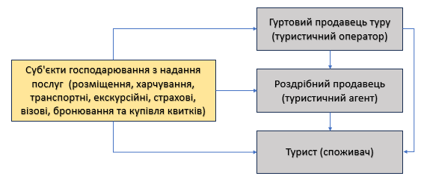

Рисунок 1.1 - Основні взаємовідносини між суб’єктами туристичної діяльності

Також слід зазначити, що згідно чинного законодавства, між усіма суб’єктами туристичної діяльності повинні бути оформлені відповідні договори, які дозволяють зафіксувати відносини між усіма зацікавленими сторонами [22]. Дані договори забезпечують правовідносини між трьома зацікавленими сторонами: суб’єктами господарювання (які надають послуги), туристичними підприємствами (туроператорами і турагентами), а також туристом (кінцевим споживачем туристичного продукту). Схема цих взаємовідносин приведена на рис. 1.2.

Як видно з рис. 1.2, діяльність туроператора слід розглядати через його стосунки з постачальником послуг (разові та довготривалі), туристичним агентом (переважно довготривалі відносини) та туристом (разові відносини при купівлі туристичного продукту). Діяльність туристичного агента передбачає заключення договорів з туроператором (переважно довготривала основа), постачальниками послуг (заключення разових договорів, при купівлі окремих послуг) та туристом (разові, при купівлі туристичного продукту).

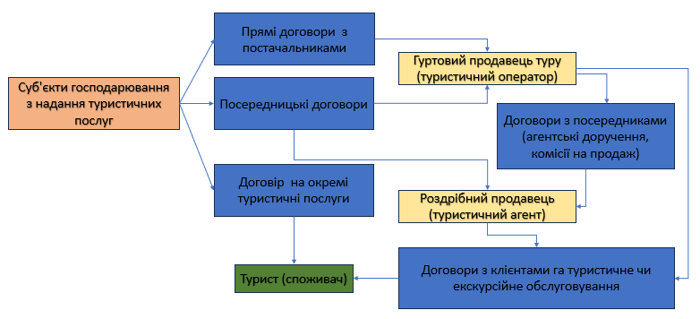

Рисунок 1.2 - Схема договірних відносин, що виникають між суб’єктами туристичної діяльності

Туристичні оператори для просування свого туристичного продукту можуть сформувати власну збутову мережу, при цьому вони заключають договори про співпрацю з турагентами. В результаті такої співпраці туристичний агент може отримати додаткову винагороду, а при вказанні туроператора як партнера - додаткову рекламу. Досить часто умови договору передбачають зі сторони агента зобов’язання щодо продажу певної кількості турів, що пропонуються туристичним оператором [8].

В деяких випадках туристичні підприємства одночасно виконують функції туристичного оператора та туристичного агенту. Туристичне підприємство може самостійно розробити тур (маршрут), після цього здійснити його продаж як безпосередньо споживачу, так і продати туристичним агентам, які в подальшому займаються його реалізацією. При розробці туристичного туру оператор повинен продумати які послуги він буде включати, займається забезпеченням його функціонування, також здійснює розробку рекламно-інформаційних матеріалів, проводить розрахунок ціни. Після цього готовий туристичний продукт (ТП) передається туристичним агентам для подальшої реалізації.

Згідно чинного законодавства, в якості туристичних агентів та туристичних операторів можуть виступати туристичні підприємства різних форм власності (державні, приватні, спільні, акціонерні товариства та т. ін.), але при цьому всі вони займаються туристичною діяльністю з надання послуг кінцевому споживачу (туристу). Основна відмінність між ними полягає у системі формування доходів [28].

На рис. 1.3 приведено схему, яка показує основні відмінності між діяльністю туристичних операторів та туристичних агентів [43].

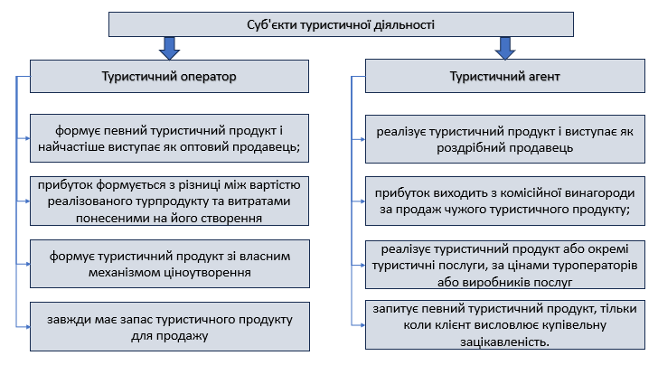

Рисунок 1.3 - Характеристика діяльності туристичних операторів та агентів

В процесі своєї діяльності туристичні оператори підписують довготермінові угоди з готелями та іншими засобами розміщення, займаються орендою транспортних засобів (літаків, автобусів, морських та річкових суден), при цьому вони повинні забезпечити їх максимальне завантаження [17].

Туроператор повинен чітко спланувати майбутній тур, він має відповідати певним вимогам. До таких вимог відноситься якість туру, його впорядкованість в часі, а також відповідність запланованому маршруту. При виконанні цих вимог туристичний продукт буде мати цінність для його споживача.

До формування ТП, як правило, залучаються працівники, які мають відповідний професійний рівень та досвід. Запорукою успіху при цьому є договірні відносини встановлені з суб’єктами підприємницької діяльності стосовно надання туристичних послуг. Також туроператор повинен вміти доносити інформацію стосовно розробленого ТП до партнерів (туристичних агентів) та потенційних клієнтів (споживачів цих послуг).

В процесі своєї діяльності туристичні оператори повинні виконувати завдання, перелік яких приведений на рис. 1.4.

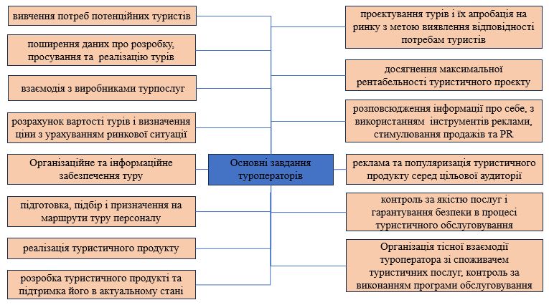

Рисунок 1.4 - Основні завдання туристичних операторів

Конкуренція на ринку туристичної індустрії спричинила до виникнення певної спеціалізації серед туроператорів. Найчастіше їх можна класифікувати за ознаками, які приведені на рис. 1.5.

Якщо тури, які пропонують туроператори, переважно передбачають використання чартерних авіарейсів та перебування в місцях масового туризму, то їх вважають операторами масового ринку. За умови, що діяльність туроператора, передбачає спеціалізацію на конкретному ТП чи сегменті ринку, то його відносять до категорії спеціалізованих. Якщо туроператор відправляє туристів в місця туру і до складу його ТП входить не менше трьох послуг (розміщення, транспортування та інша, яка не має відношення до перших двох), то він є ініціативним, а коли він виступає в якості приймаючої сторони, то рецептивним [2, 6, 37].

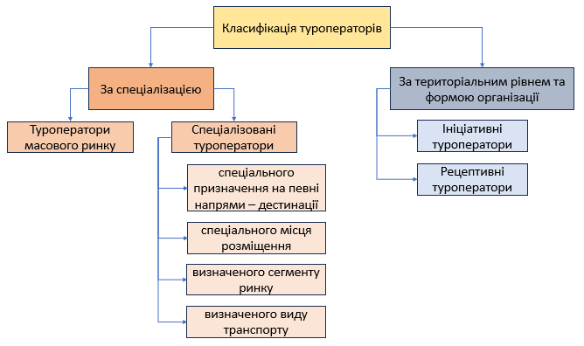

Рисунок 1.5 - Класифікація туристичних операторів

Як зазначалось раніше, туристичний оператор, фактично виступає посередником між виробниками послуг, що входять до складу ТП та кінцевим споживачем (туристом), а туристичний продукт, який він пропонує, є комплексним. При цьому туроператор виконує цілий ряд функцій [17], перелік та зміст яких приведено на рис. 1.6.

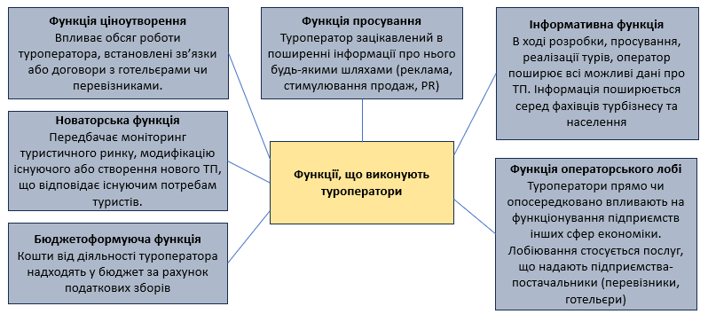

Рисунок 1.6 - Функції туроператорської діяльності

Слід також зазначити, що однією із особливостей діяльності туристичних операторів є характеристика профілю, у відповідності до чого їх умовно поділяють монопрофільні і багатопрофільні [2, 6].

Туроператори з монопрофільним видом діяльності переважно пропонують тури одного виду та в певному географічному напрямку. Це дозволяє їм досягнути високого рівня професійної діяльності при організації таких турів. Працівники такого туроператора відрізняються максимальним рівнем інформованості про ТП, а також високою якістю обслуговування. В певній мірі це дозволяє ідентифікувати такого туроператора як організатора певного виду турів (паломницький, автобусний, краєзнавчий, діловий, рекреаційний, спортивний, зелений, пригодницький [54]).

Туристичні оператори багатопрофільного типу відрізняються тим, що вони працюють по різним напрямках та видах турів. Такі туроператори охоплюють значну частину ринку, мають можливість здійснювати комбінування різних турів. Для них характерна певна гнучкість, яка визначається зміною кон’юнктури ринку.

## 1.2 Туристичний продукт та його складові елементи

В Законі України «Про туризм» містяться законодавчі норми, які дають визначення терміну «туристичний продукт». Під ним розуміють комплекс туристичних послуг (не менше двох), що можуть бути реалізовані та запропоновані кінцевому споживачу для реалізації за визначеною ціною. До пропонованих послуг відносять послуги розміщення, перевезення, а також інші, які напряму не пов’язані з двома попередніми (екскурсійна діяльність, відпочинок та розваги, реалізація сувенірної продукції тощо) [44].

Товари та послуги, що мають туристичне призначення, в своїй сукупності утворюють туристичний продукт, який може бути реалізований на туристичному ринку його основними суб’єктами [27].

Схоже визначення «туристичного продукту» запропонувала Любіцева О., яка вважала, що він включає комплексні туристичні послуги, а також різноманітні блага та товари, які що сприяють реалізації мети подорожі. Туристичний продукт є товаром, який може бути в подальшому реалізований на туристичному ринку» [32].

Як засобу, що може викликати увагу, задовольнити потребу у придбанні, використанні або споживанні, саме таке визначення ТП дає в своїй праці Ф. Котлер [46].

ТП може розглядатися з точки привабливості для кінцевого споживача, виступати інструментом задоволення його потреб. Пропоновані туристичні послуги можуть бути скомбіновані таким чином, що вони будуть повністю відповідати сподіванням та побажанням клієнтів.

Туристичному продукту притаманні наступні особливості [17], їх перелік та зміст приведені на рис. 1.7:

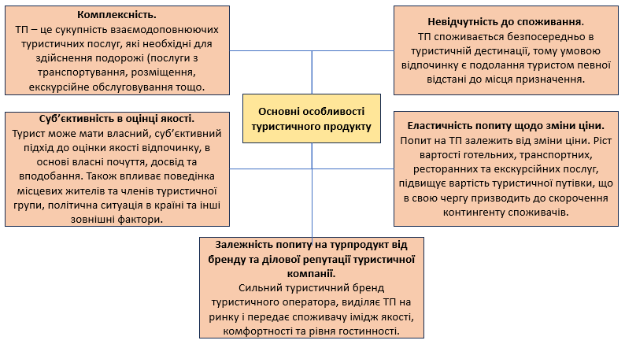

Рисунок 1.7 - Основні особливості туристичного продукту

Якщо розглянути ТП з позиції туристичного оператору, то він розглядається на трьох рівнях [46], а саме туристично-рекреаційних ресурсів, основних та додаткових послуг (рис. 1.8).

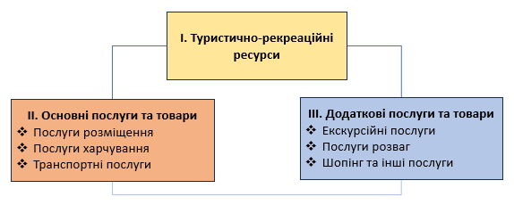

Рисунок 1.8 - Структура ТП з позицій туристичного оператора

Туристично-рекреаційні ресурси (перший рівень) є основою ТП, оскільки вони є головною принадою подорожі, те що пропонує клієнту туристичний оператор. В той самий час для туриста ці ресурси стать метою подорожі.

Основні послуги та товари (другий рівень), що входять до складу ТП, мають найбільшу вагу в його загальній структурі. На перше місце виходять послуги, що пропонуються оператором. Стосовно пропонованого ТП оператор повинен забезпечити його рекламу, та провести дії по його просуванню на ринок. Туроператор має мати хорошу комунікацію як з клієнтом так і виробником окремих туристичних послуг, що входять до складу ТП, які мають бути належної якості.

Додаткові послуги (третій рівень), їх не включають до вартості ТП, але саме вони формують загальне враження від подорожі. Турист подорожуючи за маршрутом, що закладений в ТП, повинен передбачити додаткові кошти на їх реалізацію. Це дозволяє здійснити цінове маневрування стосовно пропонованого ТП.

## 1.3 Особливості формування туристичного продукту

Як відомо, туристичний оператор напряму не займається виробництвом туристичних послуг, їх виробляють готелі, ресторани, а також різноманітні транспортні підприємства. Туроператор повинен звести ці окремі ланки в єдиний продукт, після чого він стає товаром.

На рис. 1.9 приведені основні особливості, що характеризують туристичний продукт [41].

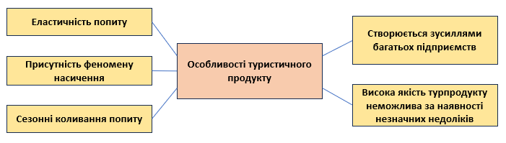

Рисунок 1.9 - Особливості, що характеризують туристичний продукт

Туристичний продукт повинен бути еластичним, попит на нього може залежати від умов проживання громадян (політичних та соціальних). Феномен насичення дозволяє чітко окреслити туристичну зону, а сезонні коливання попиту передбачають споживання ТП безпосередньо в місці його виробництва. Створення туристичного продукту передбачає залучення багатьох підприємств, кожен з яких може мати власні методи роботи, в результаті яких здійснюється реалізація специфічних потреб для досягнення комерційних цілей. Тільки висока якість послуг, які надає їх виробник, дозволяють сформувати якісний ТП.

Розробка якісного ТП та процес його просування, передбачає складання його моделі. В основі цієї моделі лежать всі види занять, потреби та послуги, в яких може виникати потреба туриста під час подорожі. Процес розробки ТП складається з чотирьох етапів, а саме: маркетингове дослідження; експериментальні дослідження; підготовка технологічної документації та навчання персоналу; реалізація туру та дії щодо його реклами [40].

На етапі маркетингових досліджень, до яких долучають економістів, соціологів та психологів, а також фахівців в галузі туризму, ними проводяться дії щодо впровадження нової послуги чи нового туру, відбувається розробка їх ідеї. Дана дія передбачає проходження всіх етапів життєвого циклу туристичної послуги, а саме: розробка послуги; введення послуги на туристичний ринок; ріст турпослуги; її зрілість та спад.

На другому етапі проводиться експериментальна оцінка ТП. Вона передбачає заїзд (згідно програми туру) експериментальною групою. Наступним кроком є здійснення реклами стосовно розробленого ТП, розширення цільової аудиторії. Також даний етап передбачає проведення опитування серед цільової аудиторії стосовно якості та популярності запропонованого туристичного продукту чи послуги, яке проводиться в обмежених часових рамках.

Третій етап стосується послуги чи продукту, стосовно якого здійснена експериментальна перевірка, а саме оформлення різноманітних технологічних документів. Туроператор, стосовно пропонованого ТП, повинен розробити технологічну документацію, підготувати карту туристичного маршруту, підписати угоди на туристичне обслуговування, узгодити графіки заїздів. До документації також відносяться туристичні путівки, підписані договори та ваучери. Оскільки тур є новим, то необхідно здійснити навчання персоналу, провести його мотивацію, сформувати ціну на пропонований продукт. Детальніше про документи та види робіт, яких вони стосуються [52] приведені в таблиці 1.1.

Таблиця 1.1 - Дії, що стосуються підготовки, реалізації та проведення туру

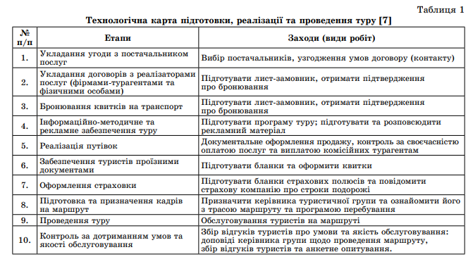

На четвертому етапі формується система управління виробництва та збуту пропонованого ТП, за необхідності, оператор проводить його модернізацію.

При розробці туристичного продукту часто виникають питання, що стосуються оплати (вона може здійснюватися заздалегідь і стосуватися як основних, так і додаткових послуг) [42]. Попередня оплата може стосуватися розміщення, харчування, переміщення, екскурсійного обслуговування, а також спортивно-оздоровчих послуг. Такий туристичний продукт носить назву пакетного туру. Інший варіант – інклюзивний тур, до його складу входять базові туристичні послуги, а саме розміщення та харчування, переміщення до об’єкту розміщення. Послуги з екскурсійного обслуговування можуть оплачуватись окремо, за бажанням клієнту.

Багато туристичних операторів пропонують схожі або ідентичні за наповненням тури. Це призводить до посилення цінової конкуренції, що в свою чергу, часто призводить до зниження якості туристичних послуг. Це може відбуватися як на етапі офісного обслуговування, так і безпосередньо на маршруті.

## 1.4 Автобусний тур як вид туристичного продукту

В багатьох країнах, серед подорожуючих, популярним є автобусний туризм, який відносять до категорії недорогих. Автобусні тури передбачають перевезення туристів як на великі відстані, так і одноденні екскурсійні подорожі. Автобуси можуть використовуватись, як для організації трансферу, так і для пересування туристів по маршруту в країні, де знаходяться туристи [10].

Автобусні тури відрізняються невисокою ціною (в порівнянні з турами, в яких передбачено застосування авіатранспорту чи круїзних лайнерів). В ціну автобусного туру здебільшого включають проживання в готелях, послуги з харчування, екскурсійне обслуговування (квитки до музею, послуги гіду). Автобусні тури дозволяють, згідно маршруту, відвідати декілька місць, при чому переміщення між містами може відбуватися вночі, що дозволяє заощадити денний час, який необхідно затратити на подолання відстані.

Якщо розглядати автобусний тур з точки зору туристичного продукту, то він повинен відповідати певним критеріям, а саме:

* тривалість туру більше 24 годин, а сам тур передбачає автобусне обслуговування;
* у відповідності до програми туру, заплановане розміщення у готелях вибраної категорії;
* згідно програми туру (маршруту) екскурсійне обслуговування клієнтів;
* наявність керівника групи, який забезпечує туристичний супровід.

Програма, у відповідності до якої здійснюється автобусний тур, фактично є переліком послуг, які будуть надаватися клієнтам. Тур повинен відбуватися у наперед визначеній послідовності, з обов’язковим відвідуванням місць, які зазначені в маршруті, також бажане дотримання часових рамок їх відвідування (можлива невідповідність, при затримці в дорозі, чи інших непередбачуваних обставинах, про що туристів попереджають при підписанні договору). Важливе місце при проведенні туру займає туристичне обслуговування по маршруту, яке має бути належної якості.

Багато туристичних компаній починають пропонувати нові типи туристичного продукту, який передбачає комбінацію різних видів транспорту, це може бути літак-автобус, залізниця-автобус, автобус-паром. Кількість операторів, які займаються виключно організацією автобусних турів почала різко скорочуватися [59]. Зараз організацією автобусних турів займаються компанії «Аккорд-тур», «Танго-тревел», «Алголь», «Adriatic-travel» та кілька інших туроператорів.

Туристичні оператори пропонують автобусні тури чотирьох категорій, основним критерієм такої класифікації є вартість та перелік послуг які надаються, їх поділ та основні особливості приведені на рис. 1.10.

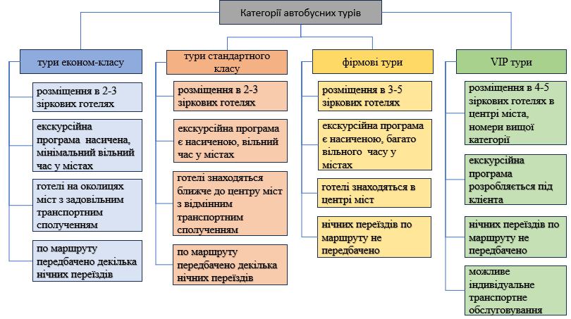

Рисунок 1.10 - Основні категорії (класи) автобусних турів

Тури з нічними переїздами мають попит серед клієнтів з невисокими фінансовими можливостями, оскільки це дозволяє зменшити витрати на розміщення в готелі. Якщо турист хоче більшого комфорту, то він обирає тур без нічних переїздів [57].

Автобусні тури можуть бути різними за тривалістю, від кількох днів до кількох тижнів. При тривалості туру в сім днів, туристи можуть відвідати від 5 до 7 міст. При тривалості туру більше 10 днів, в турі крім екскурсій може бути запланований відпочинок (переважно на морі).

Автобусний тур передбачає, що основна його частина проходить в автобусі. Туристичні оператори для проведення туру пропонують автобуси європейського стандарту, вони переважно розраховані на 50-55 посадкових місць (якщо використовується одно чи півтораповерхові транспортні засоби). Багато операторів відмовляться від двоповерхових автобусів (підвищеної місткості), оскільки тривалість санітарних зупинок в дорозі різко зростає і це призводить до збільшення часу на пересування по маршруту.

На рис. 1.11 приведено класифікацію автобусів, які можуть використовуватися при проведенні туристичного обслуговування за різними класифікаційними ознаками [11].

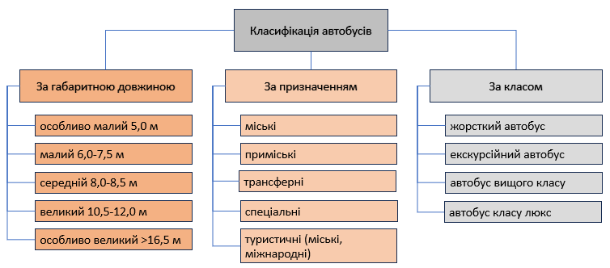

Рисунок 1.11 - Класифікація автобусів, що використовуються при туристичному обслуговуванні

При проведенні автобусних турів, як правило, використовують туристичні автобуси вищого класу або класу люкс. Такі автобуси повинні мати м’які розкладні крісла, систему кондиціонування, а також можуть додатково оснащуватись біотулетом, умивальником та додатковими зручностями (аудіо-відеосистема, кавоварка, холодильник).

В автобусних турах, як правило, туристам рекомендують користуватися туалетами, які знаходяться по маршруту слідування (для цього кожні 4-5 годин робиться санітарна зупинка). Такі зупинки здійснюються на автозаправних станціях або спеціальних стоянках. Організатори туру рекомендують подорожуючим закласти додаткові витрати на санітарні потреби [7].

На основі аналізу літературних джерел [10, 11] було здійснено систематизацію автобусних турів за різними класифікаційними ознаками, яка знайшла відображення на рис. 1.12.

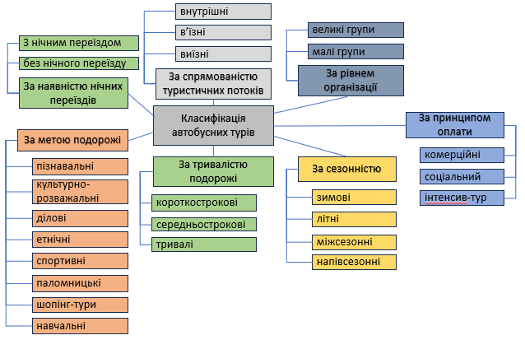

Рисунок 1.12 - Класифікація автобусних турів

Також важливе місце в туристичній практиці України займають паломницькі автобусні тури, які часто організовуються як туристичними, так і релігійними організаціями, що діють як туроператори. Також, найбільш популярними серед автобусних тури вихідного дня (вікенди). Ці тури активно пропонуються вітчизняними туроператорами на внутрішньому та закордонному туристичних ринках.

При розробці автобусного туру, який має бути представлений на ринку туристичних послуг, в якості туристичного продукту, слід дотримуватися певної послідовності дій (етапів розробки), їх зміст та послідовність приведені на рис. 1.13.

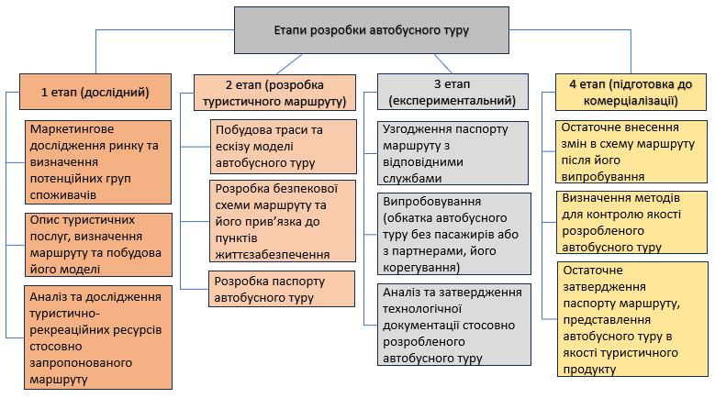

Рисунок 1.13 - Основні етапи розробки автобусного туру

При розробці автобусного туру необхідно врахувати цілий ряд факторів, які залежать від особливостей пропонованого туристичного продукту. Якщо автобусний тур є виїзним, та передбачає виїзд туристів за кордон, то слід продумати перелік країн, в які буде відбуватися подорож. Пропонований маршрут має відповідати меті подорожі (паломницький, пізнавальний, лікувальний).

Слід продумати яким чином буде відбуватися транспортне обслуговування по пропонованому маршруту (тур відбувається тільки з використанням автобусу чи додатково передбачено використання громадського транспорту).

При розробці туру необхідно продумати перелік основних екскурсійних об’єктів (які з них є обов’язковими і вони включені у вартість туру, а які є факультативними, їх відвідування можливе за бажанням туристів).

Важливим фактором є кількість нічних переїздів, їх наявність суттєво впливає на вартість туру (тури по одному і тому самому маршруті можуть тривати різну кількість днів, і передбачати різну кількість ночей проведених у закладах розміщення). Якщо в турі передбачені ночівлі в готелях, то їх клас та особливості розміщення туристів (може бути розміщення з підселенням, індивідуальне розміщення) також мають вплив на формування ціни туристичного продукту.

Багато автобусних турів пропонують харчування в основному на базі сніданків. Рідше це може бути сніданок та вечеря. Якщо тур відбувається за системою all-inclusive чи повний пансіон, то тоді туристам можуть бути запропоновані сніданок, обід та вечеря. Тип харчування обов’язково зазначається в програмі туру.

Важливий фактор, який часто стає вирішальним при купівлі туристичного продукту, є його часові рамки (дата початку та закінчення туру). Така інформація дозволяє клієнту обрати оптимальний для себе тур, заздалегідь спланувати відпочинок. Часто оператори пропонують суттєві знижки при купівлі туру за кілька місяців наперед або безпосередньо перед виїздом групи (коли тур переходить в категорію «гарячий». Такий підхід дозволяє залучити більшу кількість потенційних клієнтів. Також можуть пропонуватися бонуси та знижки для постійних клієнтів (розробляється спеціальна бонусна система).

Коли автобусний тур сформований, розроблена і затверджена його програма та маршрут, то він переходить в категорію готовий туристичний продукт. Наступним кроком є публікація відомостей про нього в різноманітних туристичних каталогах та на сайті туристичного підприємства (туроператора чи турагента). Якщо в програму туру внесені якісь зміни, то вони відповідно повинні бути внесені і на сайті.

Автобусний тур передбачає наявність на маршруті представника туроператора, який виконує функції супроводу [57]. До його основних обов’язків відносять координація та забезпечення виконання програми туру, поселення туристів, він також може виконувати функції гіда та здійснювати екскурсійне обслуговування по маршруту. Для того щоб приступити до роботи дана особа повинна отримати допуск від оператора, який передбачає проходження спеціальної підготовки та наявність відповідної освіти. Керівник групи повинен вільно володіти іноземною мовою (інколи 2-3), мати навички надання першої медичної допомоги, добре знати цивільно-правові норми в галузі туризму (національні, міжнародні, прикордонні, митні, транспортні), а також повинен попередити туристів про національні особливості та звичаї в місцях їх перебування.

Автобусний тур може бути як внутрішнім так і виїзним, основна відмінність між ними полягає в тому, що при останній передбачає перетин державного кордону. В залежності від конкретного митного посту, процедура його проходження може бути різною. В деяких випадках вона зводиться до того, що працівник митної служби збирає паспорти туристів, вони при цьому залишаються в автобусі. Тоді водій відкриває багажне відділення з речами туристів, митник може їх вибірково перевірити. Після закінчення паспортного контролю керівник групи повертає паспорти подорожуючим.

В інших випадках туристи з власними речами самостійно проходять митний контроль (така процедура триває значно довше і може спричинити затримку на маршруті, але представник туристичного підприємства не несе відповідальності за це, згідно договору).

Інша принципова відмінність виїзного туру, це те, що транспортний засіб повинен відповідати вимогам екологічного контролю [10]. Він підлягає на обстеження вимогам показникам забруднення повітря. Для зменшення шкідливого впливу на довкілля в деяких країнах існує заборона на в’їзд в центри великих міст туристичних автобусів [19]. Тоді пересування туристів по маршруту здійснюється з використанням громадського транспорту.

Слід також згадати, що перевізник, який надає послуги з міжнародного транспортного обслуговування повинен мати відкриту ліцензію на її здійснення, а також страховий поліс, який більше відомий, як «зелена карта». Також обов’язковому страхуванню підлягають туристи, вони це можуть зробити самостійно (згідно обраної програми) або в місці купівлі туристичного продукту (туроператор або туристичний агент можуть запропонувати поліс від компанії-партнера) [30, 20].

# **[РОЗДІЛ 2](file:///C:\\Users\\user\\Downloads\\Telegram%20Desktop\\Диплом%20Войко%20Вікторія_Л.В..docx" \l "_Toc121415837)**

# **ЗАВДАННЯ, МЕТОДИ ТА ОРГАНІЗАЦІЯ ДОСЛІДЖЕННЯ**

## 2.1 Мета та завдання дослідження

Метою дослідження є вивчення особливостей створення нового туристичного продукту туристичним оператором.

Для досягнення поставленої мети слід вирішити такі дослідницькі завдання:

1. здійснити теоретичний аналіз проблеми дослідження, розкрити ключові поняття; надати характеристику туроператорської діяльності; визначити складники туристичного продукту та особливості його формування;
2. розкрити особливості автобусного туру як виду туристичного продукту;
3. розробити загальну концепцію проєкту автобусного туру «Поділля – кам’яна твердиня України».

## 2.2 Методи дослідження

При виконанні кваліфікаційної роботи бакалавра нами були застосовані наступні методи дослідження:

* літературний метод (на його основі здійснено пошук основних наукових джерел та фахових публікацій, які мають відношення до тематики даного дослідження);
* методи теоретичного узагальнення (використання даного методу дозволило здійснити основні теоретичні узагальнення, які стосуються тематики дослідження);
* метод синтезу (даний метод дозволяє розробити концепцію виїзного автобусного туру, скласти туристичний маршрут подорожі, розробити програму екскурсійного обслуговування: основну та факультативну);
* метод картографії (його використання дозволяє розробити ескіз моделі автобусного туру з прив’язкою до пунктів життєзабезпечення, а також прокласти окремі маршрути по обраних містах перебування, де передбачено екскурсійне обслуговування);
* метод анкетування (який передбачає визначення цільової аудиторії дослідження та розміру вибірки; вибір запитань, вони повинні викликати інтерес у респондентів та відповідати поставленій меті);
* методи аналізу (дозволять здійснити узагальнення стосовно проведених досліджень, в тому числі анкетування, та сформувати рекомендації по їх використанню).

## 2.3 Організація дослідження

В процесі виконання кваліфікаційної роботи перед нами було поставлено ряд дослідницьких завдань, які направлені на вивчення особливостей процесу створення нового туристичного продукту туристичним оператором, зокрема стосовно автобусного туру. При цьому одним із методів який ми застосували, був метод анкетування.

Анкетне опитування дозволяє отримати певну експертну інформацію через використання анкети, яка є спеціальним інструментом, що містить впорядкований перелік запитань, за допомогою яких можна отримати первинну експертну інформацію [58].

В методичній літературі, яка присвячена особливостям укладання анкети, виділяють шість основних етапів [12], яких слід дотримуватися при складанні анкети, перелік цих етапів та послідовність виконання приведена на рис. 2.1.

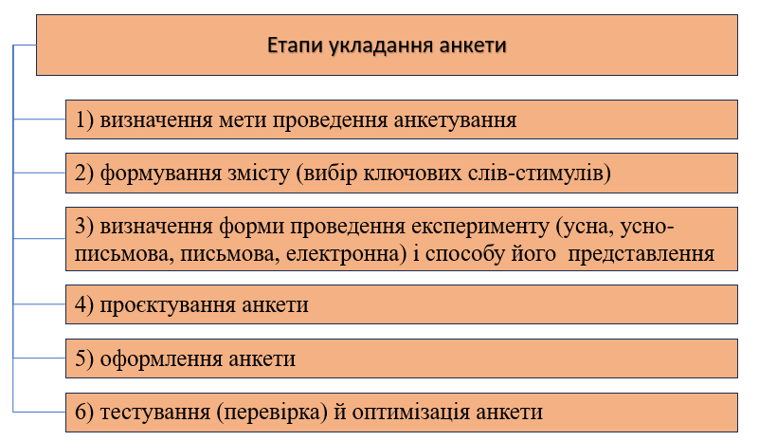

Рисунок 2.1 - Основні етапи укладання анкети

При формуванні анкети ми обрали кілька ключових слів, які характеризують проектований туристичний продукт, це зокрема терміни які можуть характеризувати: види транспорту; види туристичних атракцій; регіони, куди може здійснюватися подорож; пори року в які може здійснюватися подорож; характеристика засобів розміщення та типу обслуговування.

Нами було прийнято рішення провести анкетування в електронній формі, для цього ми скористались засобами, які надає компанія Google, а саме Google форми.

Google форми зберігаються в хмарному середовищі, тому доступ до них є постійним. Створені за їх допомогою анкети виглядають презентабельними, оскільки їм можна надати унікального дизайну. Головною перевагою електронних форм є те, що обробка результатів анкетування відбувається в режимі реального часу, отримані результати можуть представлятися у вигляді діаграм, що надає їм певної наочності [13].

Розроблена анкета містить 17 запитань, які в основному мають закритий характер. Лише деякі із запитань передбачають можливість записати власну відповідь.

Закриті запитання, що використовуються в анкеті можуть бути альтернативними (коли потрібно вибрати лише одну відповідь) і неальтернативними (можна здійснити вибір кількох варіантів з поміж запропонованих) [60].

Основна мета проведеного анкетування визначити вподобання потенційних клієнтів і на їх основі спроектувати туристичний продукт.

Запитання, що входять до анкети (рис. 2.2.) та результати відповідей по них приведені в Додатку А.

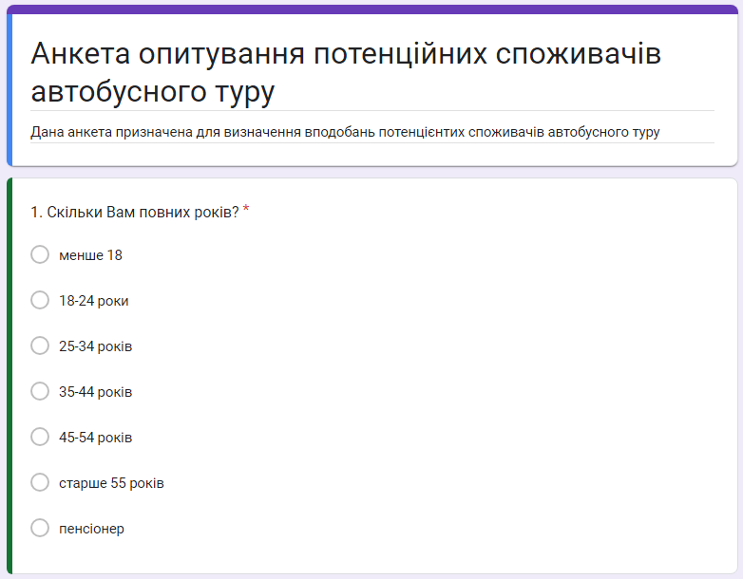

Рисунок 2.2 - Фрагмент запропонованої анкети

Опитування проводилось серед людей всіх вікових категорій, в опитуванні прийняли участь люди різних вікових категорій від 18 років і старше (80% людей, що прийняли участь в анкетуванні це люди віком від 18 до 34 років), 48% серед опитаних становили наймані працівники, 32% - студенти. Детальніше див. Додаток А.

На запитання «Чи любите Ви подорожувати?» 20 осіб (80% опитаних), відповіли «так», 1 особа відповіла «ні» (становить 4%), а 4 респондентів не визначились (відповідно становить 16%).

40% опитаних (10 респондентів) подорожують 1 раз на рік, переважно в період відпустки, 24% (6 осіб), зазначили, що подорожують 2-3 рази на рік, 5 осіб (20%) – здійснюють подорожі 1 раз на 2-3 роки, 3 (12%) з опитаних – не подорожують взагалі, і 1 особа, що становить 4% подорожує більше 4-6 разів на рік.

На запитання №5 «В яку пору року Ви подорожуєте?» ми отримали наступні результати: 48% (12 осіб) – подорожують круглий рік; 48% (12 осіб) – переважно літом, 12% (3 осіб) – подорожують переважно зимою; 16% (4 особи) – надали перевагу весні; 4% (1 особа) – відпочиває восени. Слід зазначити, що респонденти на дане запитання могли дати множинну відповідь.

Аналіз анкети показав, що тривалість відпочинку (купленого туристичного туру) в 52% опитаних (13 осіб) була до 7 днів, 32% (8 осіб) – відпочивали від 7 до 10 днів, від 10 до 14 днів відпочивало 12% опитаних (3 особи). Лише 1 людина (4%), мала відпочинок тривалістю понад 28 днів.

Опитування показало, що при попередньому відпочинку 40% (10 осіб) – в якості засобу розміщення обирали апартаменти та гостьові будиночки, 32% (8 осіб) – відпочивали в готелях, 20% (5 опитаних) – зупинялись в туристичних базах, і по 4% (відповідає 1 людині) – вказали хостел та палатка.

Опитані респонденти здебільшого самі обирали та планували свій маршрут подорожі, про що свідчить 64% (16 осіб) відповідей. При виборі маршруту подорожі 20% (5 осіб) вказали, що дослухаються до порад знайомих та близьких. Лише 12% опитаних (3 особи) цілеспрямовано звертались до туристичного оператора, а 1 особа (4%) – замовляла тур через мережу Internet, де вона самостійно знайшла інформацію про нього.

Опитування показало, що основний інтерес для потенційних клієнтів становлять пізнавальні тури 48% (12 осіб), 24% (6 осіб) пріоритетним обрали пляжний відпочинок, 20% (5 осіб) – віддали перевагу відпочинку на природі. По 1 людині (4% опитаних) люблять екстремальний та тематичний (фестивальний) туризм.

При відповіді на запитання «Якому виду транспорту Ви надаєте перевагу при виборі подорожі?» отримані значення були дуже близькими, так по 24% (по 6 осіб), обрали в якості транспорту автомобіль або комбінований транспорт (залізничний + автобусний), по 16% (відповідно по 4 особи) – надали перевагу автобусному туру або здійснюють його вибір по ходу туристичного маршруту, ще по перевагу результати показали, ще по 8% (по 2 особи) – обрали авіаційний транспорт та його комбінацію з автобусним перевезенням, і лише 4% опитаних (1 особа) подорожує переважно залізничним транспортом.

Потенційним клієнтам важко обрати туристичні об'єкти, які вони хочуть відвідати під час відпочинку. Питання №11 передбачало множинну відповідь, тож 52% (13 потенційних клієнтів) хотіли б поєднати відвідування музеїв, природних та ландшафтних пам’ятників, а також відпочинок на морі. Для 32% (8 осіб) не має принципового значення де відбудеться їх відпочинок, вони хочуть побути з родиною та друзями. Цікавим є те, що 44% (11 осіб) – хотіли б познайомитись з новими містами (для них в пріоритеті оглядові екскурсії), а 32% (8 осіб) цікавить відвідування храмів та інших сакральних місць, 28% опитаних (7 осіб) хотіли б відвідати тематичні фестивалі та концерти.

Важливим моментом є фінансова складова. Так опитування показало, що 36% (9 осіб) обирають економічний тур (бюджетний варіант), по 32% (по 8 осіб) надають перевагу варіантам «все включено» та стандартний тур з харчуванням на базі сніданків. Лише 4% (1 особа) вибрала тур з сніданком та вечерею.

Переважній більшості потенційних клієнтів 80% (20 осіб) може сподобатись варіант комбінованого туру, який передбачає пляжний відпочинок та організоване екскурсійне обслуговування. При цьому 16% респондентів (4 особи) не визначились з цим питанням, а 1 особа (4%) категорично проти таких турів.

Більшість опитаних 64% (16 осіб) не мають досвіду перебування за кордоном, тоді як 36% (9 осіб) були за кордоном раніше.

На запитання №15. «При виборі місця майбутньої подорожі Ви б обрали (при можливості подорожування за межі країни)» ми отримали наступні результати: 48% (12 опитаних) – Європу, 36% (9 опитаних) – Україну, 12% (3 опитаних) – країни Азії та Африки, 4% (1 особа) не змогли визначитися.

Анкетування показало, що 60% опитаних (15 осіб) не мають досвіду автобусного туру, а 40% (10 осіб) були в автобусному турі раніше.

Переважна більшість респондентів 80% (20 осіб) хотіли би здійснити тур містами Західної України або тур Карпатами 56% (14 осіб). Тур містами центральної України зацікавив 24% (6 осіб), а тур містами східної України міг би прибавити 12% (3 особи) потенційних клієнтів. Дане запитання передбачало множинну відповідь.

Досить неоднозначні результати ми отримали на запитання стосовно здійснення автобусного туру по Європі. Найбільше бажаючих відвідати Італію 64% (16 опитаних), далі з результатом 56% (14 осіб) та 52% (13 осіб) відповідно йдуть відповідно Франція та Німеччина. Відвідати Велику Британію та країни Скандинавії захотіло по 48% (12 осіб), Іспанію 40% (8 осіб), такі країни як Чехія, Австрія та Португалія – по 24% (6 осіб), Польща 20% (5 осіб). Решта країни набрали менше 20%, тобто до них низький інтерес з боку респондентів.

На основі аналізу результатів анкетування ми можемо зробити декілька висновків. Значна частина потенційних клієнтів – це молоді люди віком від 18 до 34 років. Цій категорії людей в основному відповідають студенти та наймані працівники. Люди даного віку зазвичай люблять подорожувати, тривалість їх подорожей становить до 10 днів. Здебільшого вони подорожують від 1 до 3 разів на рік. Переважно вони хочуть подорожувати влітку або в інші пори року (коли є декілька вихідних днів поспіль). В якості засобів розміщення вони обирають готелі або апартаменти (що дозволяє зменшити витрати на харчування в турі).

Оскільки це молоді люди, то вони здебільшого самі планують маршрут подорожі або дослухаються до думок знайомих чи соціальних мереж. В їх пріоритеті пізнавальний туризм та пляжний відпочинок, вони могли б розглянути варіант комбінованого туру, в якому ці напрямки поєднуються.

Аналіз показав, що для майбутніх подорожуючих немає яскраво вираженого пріоритету стосовно транспорту, за допомогою якого може здійснюватися тур, це може бути як автобусний тур, так і комбінований тур (поєднання залізничного транспорту та автобусного).

Тур який буде розроблятись може включати в себе відвідування різноманітних музеїв, природних та ландшафтних заповідників, при цьому можуть проводитись загальні оглядові екскурсії містом, які можуть передбачати відвідування храмів, церков та інших культурних пам’яток. При тривалості туру до 10 днів можна поєднати пізнавальний та пляжний відпочинок.

Оскільки переважна більшість опитуваних це молодь, то вони здебільшого обирають бюджетний варіант туру або стандартний тур на базі сніданків. Це переважно відповідає загальноприйнятій концепції проведення автобусних турів.

Переважна більшість опитуваних не була за кордоном, тому враховуючи реалії сьогоднішнього дня ми будемо орієнтуватися на проведення автобусного туру теренами України. Анкетування показало, що більшість потенційних клієнтів хотіли би здійснити тур містами Західної України з можливістю відвідування Карпат.

Отже враховуючи все вище вказане, ми вбачаємо за доцільне здійснити розробку комбінованого туру, який передбачає використання залізничного транспорту (до місця початкового призначення та повернення назад з кінцевої точки маршруту) з подальшим автобусним обслуговуванням містами Західної України та Карпатським регіоном тривалістю від 4 до 7 днів.

# [**РОЗДІЛ 3**](file:///C:\Users\user\Downloads\Telegram%20Desktop\Диплом%20Войко%20Вікторія_Л.В..docx#_Toc121415842)

# **ПРОЄКУВАННЯ НОВОГО ТУРИСТИЧНОГО ПРОДУКТУ**

## 3.1 Аналіз туристичного продукту по організації автобусного туру

Для здійснення аналізу туристичного продукту, а саме автобусного туру містами Західної України, проведемо дослідження наповнення турів, які пропонують туристичні оператори. Організацією автобусних турів містами Західної України займаються багато туристичних компаній, серед яких можна виділити: «Аккорд-тур» (м. Львів), «ТурБаза» (м. Львів), «ЕтноСвіт» (м. Київ), «Капітолій» (м. Львів), «ТамТур» (м. Київ). Перелік компаній які здійснюють організацію автобусних турів можна продовжити, але ми обрали ті, які займають лідируючі позиції в регіоні, згідно відгуків, які можна знайти в мережі Internet.

Проведемо аналіз турів, які пропонують дані компанії, при цьому обираємо тури тривалістю від 4 до 7 днів, маршрут яких пролягає містами Західної України.

Компанія «Аккорд-тур» (м. Львів) пропонує своїм клієнтам тури [1], які відповідають даним критеріям, їх перелік приведений в Додатку Б. В результаті ми виявили 9 турів, 7 з яких беруть початок з міста Львів, вони без нічних переїздів, а 2 з міста Київ, вони передбачають по 2 нічні переїзди. З 9 турів – 8 це тури в Карпати та Закарпаття і лише 1 тур – територією Поділля.

Компанія «ТурБаза» (м. Київ) пропонує багато турів по Україні, але вони здебільшого мають тривалість від 1 до 3 днів [53]. Під попередньо встановлені критерії підпадає 2 тури, один з яких тривалістю 5 днів, а інший 4 дні. Обидва тури починаються з м. Київ, вони передбачають 2 нічні переїзди, їх маршрут передбачає відвідування Карпатського регіону. Коротка характеристика даних турів приведена в Додатку Б.

Туристична компанія «ЕтноСвіт» (м. Київ) пропонує 100 туристичних тури Україною, з яких 26 підпадають під обрану категорію [16]. З яких 18 турів беруть початок з м. Київ і передбачають 2 нічних переїзди, а 8 турів з м. Львів. Компанія пропонує 8 турів тривалістю 4 дня, з яких лише 1 не передбачає нічний переїзд, а 7 турів – 2 нічних переїзди. В переліку можна виявити 12 турів тривалістю 5 днів, з яких 9 турів мають 2 нічних переїзди, а 3 тури – без нічних переїздів. Також туристичний оператор пропонує 2 тури тривалістю 6 днів (один з яких має 2 нічні переїзди, а 1 без нічних переїздів), 4 тури тривалістю 7 днів, які не передбачають нічних переїздів. Маршрут переважної більшості турів пролягає в Карпатський регіон, і лише 3 тури за його межами (тур Поділлям, Замками Львівщини, та 4-денний тур Львовом). Коротка турів приведена в Додатку Б.

Туристична фірма «Капітолій» (м. Львів), пропонує своїм клієнтам 25 турів Західною Україною [21]. Лише 5 автобусних турів відповідають обраним критеріям, всі тури починаються та закінчуються в м. Львів, вони не передбачають нічних переїздів. Маршрут 4 турів пролягає Карпатським регіоном, а один тур – територією Поділля, їх коротка характеристика приведена в Додатку Б.

Туристична компанія «ТамТур» (м. Київ) може запропонувати своїм потенційним клієнтам 28 турів Україною [49]. В основному переважають тури вихідного дня тривалістю від 1 до 3 днів. В переліку пропонованих турів є 6, які відповідають обраним критеріям. Серед них слід виділити 4 тури в Карпати та Закарпаття (тривалістю 4, 6 та 2 по 7 днів), а також два тури з відпочинком на Шацьких Озерах тривалістю 5 та 7 днів. Коротка турів, яку пропонує компанія, приведена в Додатку Б.

Проведений аналіз показав, що туристичні компанії в основному пропонують велику кількість турів в Карпатський регіон (Карпати, Прикарпаття, Закарпаття), є 2 відпочинкові тури на Шацькі озера, а також 4 тури мальовничим Поділлям.

Подільський регіон має велику кількість туристичних об’єктів, які користуються попитом при проведенні 1-3 денних автобусних турів. Цей регіон є перспективним з точки зору організації 4-7 денного туристичного автобусного туру.

Розглянемо тури Поділлям (всього ми їх виявили 4), що пропонують туристичні оператори, та порівняємо їх наповнення. Результати порівняння зведемо в таблицю 3.1.

Таблиця 3.1 - Автобусні тури Поділлям від обраних туроператів

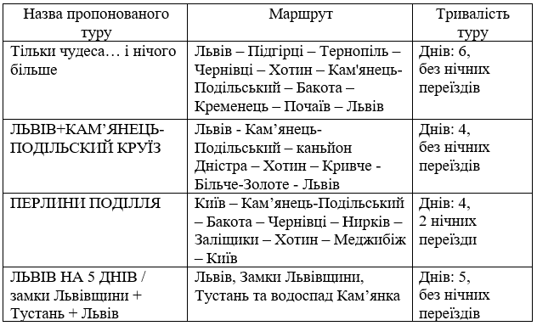

Так 3 туристичні оператори включають до свого туристичного маршруту такі міста як Кам’янець-Подільський, Хотин та Бакота. В двох туристичних маршрутах пропонують відвідати Чернівці. Іншими вартими уваги об’єктами є Кременець (з відвідуванням гори Бона), замки Тернопільщини та Львівщини, Почаївська та Унівська лаври, а також фортеця Тустань і водоспад Кам’янка.

Поза межами туристичних маршрутів залишилось місто Галич, яке відоме як столиця Галиць-Волинського князівства, та має багато архітектурних пам’яток, місто Збараж з його замком, та багато інших цікавих туристичних об’єктів.

Маршрут автобусного туру буде пролягати територією трьох областей, а саме Хмельницькою, Тернопільською та Львівською областями. Ці регіони мають значну кількість туристичних ресурсів та великий туристично-рекреаційний потенціал. На даній території є цікаві, багаті на історію фортеці, замки та палаци. Обрані регіони мають достатнє ресурсне та інфраструктурне забезпечення, які можна легко адаптувати до потреб проектованого туристичного продукту та можливих потреб його споживачів.

При проектуванні автобусного туру слід врахувати можливі вимоги клієнтів стосовно комфорту проживання, харчування, тощо. Включення до маршруту пам’яток історії, архітектури та музейних експонатів, унікальних природних та екологічних об’єктів дозволить створити оригінальний туристичний продукт.

При плануванні туру необхідно врахувати особливість наявної в регіоні транспортної інфраструктури та можливість співпраці з місцевими підприємствами, які можуть бути задіяні в обслуговуванні туристів.

## 3.2 SWOT-аналіз туристичного продукту по організації автобусного туру

Туристичне підприємство, яке займається реалізацією власного туристичного продукту, повинно враховувати його особливості, оскільки він складається з набору певних туристичних послуг, які є комплексними, а також здійснюється у вузьких часових та просторових рамках. Це переважно є причиною ризиків, які можуть виникати в діяльності туристичного підприємства.

Туристичне підприємство може зазнати збитків, якщо в процесі його діяльності не будуть реалізовані заплановані управлінські рішення або якщо при проектуванні туру могли бути допущені помилки чи прорахунки [14].

В процесі діяльності туристичних підприємств інколи можуть виникати форс-мажорні обставини, які можуть призвести до негативних наслідків. Такі ризики можуть розглядатися як зі сторони кінцевих споживачів, так і зі сторони туроператорів та їх партнерів (проблеми з інфраструктурою, поломка автобусу чи інші непередбачувані проблеми).

Клієнт купуючи тур, в деяких випадках ризикує спожити туристичний продукт нижчої якості, ніж та яка була декларована при підписанні угоди. Це може в подальшому призвести до втрати довіри споживачів до туристичного оператора, а це в свою чергу може призвести до зниження попиту на тур [5].

Певні ризики можуть виникати для туристичного підприємства, вони в основному пов’язані зі створенням та безпосередньою реалізацією туристичного продукту. При цьому до елементів ризику можна віднести зміну попиту в залежності від туристичного сезону, погіршення економічної ситуації в країні, війна, пандемія, діяльність конкурентів та інші фактори.

Саме тому при організації автобусного туру слід врахувати як позитивні так і негативні аспекти, які можуть при цьому виникати. Для цього можна скористатись методом SWOT аналізу [14].

Як відомо, SWOT-аналіз не містить економічних категорій, його можна використати для аналізу діяльності та побудови стратегії розвитку організації чи підприємства, проведення його первинної діагностики [61].

SWOT аналіз дозволяє туристичному підприємству визначити слабкі та сильні сторони пропонованого туристичного продукту, а також намітити шляхи, які дозволять досягнути кращого результату при його проектуванні.

Проведемо SWOT-аналіз стосовно автобусного туру, він дозволить визначити його сильні та слабкі сторони, а також дасть можливість оцінити існуючі зовнішні загрози та сприятливі можливості.

Автобусні тури мають попит, який обумовлений їх доступною ціною, а також широкими пізнавальними можливостями. Автобусні тури дають можливість за короткий термін побачити багато міст та отримати яскраві емоції.

SWOT-аналіз автобусного туру

|  |  |  |
| --- | --- | --- |
| Внутрішнє середовище | **Сильні сторони** | **Слабкі сторони** |
| * тур орієнтований на широке коло споживачів; * широкий віковий діапазон; * можливість за одну поїздку відвідати декілька міст та туристичних об’єктів (насичена програма з високим рівнем доступності туристичних об’єктів); * унікальний культурний досвід; * тур можна проводити в будь-яку пору року; * наявність попиту потенційних споживачів (за результатами анкетування). | * висока вартість реклами, низька розпізнавальна здатність туру на початкових стадіях впровадження; * наявність схожих турів по туристичних об’єктах даного регіону; * недостатня кількість готелів різних стандартів; * повільна окупність туристичного продукту. |
| Зовнішнє середовище | **Можливості** | **Загрози** |
| * зайняти нову нішу на ринку туристичних послуг; * урізноманітнити програму туру новими послугами; * розвитку туристичної інфраструктури по маршруту туру; * розширення програми туру. | * економічна нестабільність в країні; * війна в країні; * епідеміологічна ситуація; * наявність конкурентів; * зниження рівня доходів населення; * поява аналогічного за наповненням туру у конкурентів; * втрата інтересу до даного району. |

Проведений SWOT-аналіз дозволяє визначити сукупність основних факторів, які стримують розвиток автобусного туризму в Україні.

До сильних сторін пропонованого автобусного туру слід віднести те, що він розрахований на широке коло споживачів різної вікової категорії. Оскільки тур автобусний, то клієнт має змогу відвідати велику кількість туристичних об’єктів, отримавши при цьому унікальний культурний досвід. Тур можна проводити на протязі всього року, він може мати велику кількість потенційних споживачів (за результатами анкетування).

Слабкими сторонами автобусного туру є недостатня поінформованість клієнтів про нього, та висока вартість реклами на його популяризацію, що може спричинити його повільну окупність. Крім того на ринку туристичних продуктів можна виявити схожі пропозиції, але вони пролягають іншим маршрутом. Окремо слід відмітити, що в містах по маршруту туру недостатня кількість готелів різних стандартів.

При цьому SWOT-аналіз дозволяє розкрити потенційні можливості пропонованого автобусного туру. Він дозволить туристичній компанії створити туристичний продукт, який дозволить зайняти нову нішу на ринку туристичних послуг. Якщо тур стане привабливим для його потенційних клієнтів, то це сприятиме розвитку туристичної інфраструктури та нових туристичних атракцій, що в подальшому може призвести до розширення програми туру.

Як показав SWOT-аналіз, до загроз, що можуть виникнути, при організації автобусного туру, можна віднести економічну нестабільність, військова та епідеміологічна ситуація в країні. До загроз також можна віднести діяльність конкурентів, та втрату в клієнтів інтересу до обраного регіону, в якості місця проведення туристичного маршруту.

## 3.3 Розроблення загальної концепції пропонованого автобусного туру

Туристичний маршрут туру розпочинається в місті Запоріжжя. Згідно концепції запропонованого туру передбачено переїзд залізничним транспортом за маршрутом Запоріжжя – Тернопіль (яке є початковим пунктом автобусного туру), та повернення поїздом назад з кінцевої точки маршруту (м. Львів), поїздом Львів – Запоріжжя. Назва туристичного продукту: Автобусний тур «Поділля – кам’яна твердиня України».

**1 день.** (Схема маршруту приведена на рис. 3.1).

Проїзд передбачено поїздом 86 Запоріжжя — Львів (туристи самостійно обирають тип вагону, а саме купейний чи плацкартний). Виїзд запланований 18.48, прибуття в місто Тернопіль наступного дня о 12.09.

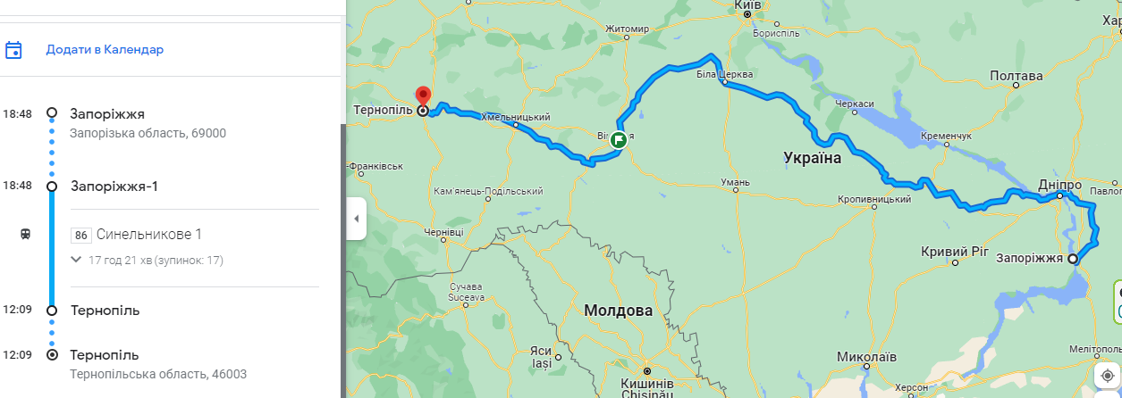

Рисунок 3.1 - Маршрут першого дня подорожі

**2 день.** (екскурсія по основних локаціях міста Тернопіль, пересування громадським транспортом).

Прибуття в місто Тернопіль - 12.04. Збір групи перед центральним входом залізничного вокзалу.

12.30 – переїзд та поселення в готель «Галичина».

13.30 – 15.00 обід в готелі.

15.00 – 17.00 оглядова екскурсія «Вулицями Тернополя».

17.00 - 18.00 прогулянка на пароплаві Тернопільським ставом.

18.00 – 20.00 вільний час

20.00 – 22.00 – вечеря в ресторані «Клуб файного міста», повернення в готель.

**3 день. (**Схема маршруту приведена на рис. 3.2).

8.00 – 9.00 сніданок в готелі, виселення з готелю.

09.00 - 10.00 переїзд в м. Збараж.

10.00 – 12.30 – екскурсія «Збараж і Збаразький замок».

12.30 – 13.15 – «Міні Прованс» - переїзд в Зарубинці, відвідування лавандового поля (весняно-літній період).

13.15 – 14.30 – обід в ресторані «Зимовий сад» (м. Збараж).

14.30 - 15.00 - переїзд в Вишнівець.

15.00 - 18.00 відвідування Вишнівецького палацово-паркового комплексу. Екскурсія «Малий Версаль. Палац князів Вишневецьких»

18.00 – 19.00 – переїзд в Кременець, поселення в готель «Старе місто».

19.00 – 20.30 – вечеря в ресторані «Фрідом», вільний час.

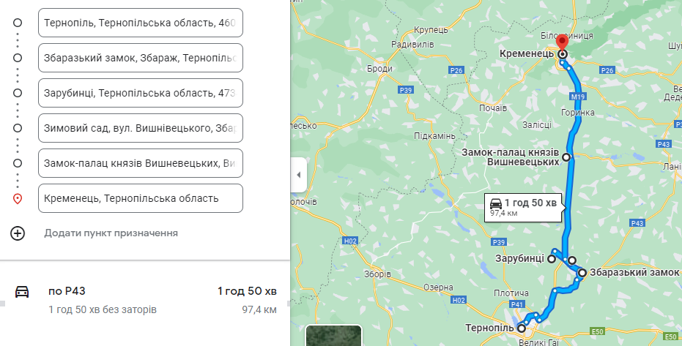

Рисунок 3.2 - Схема маршруту 3 дня подорожі

**4 день. (**Схема маршруту приведена на рис. 3.3).

8.00 – 9.00 сніданок в готелі, виселення з готелю.

09.00-12.30 – екскурсія по м. Кременець та його околицях. Екскурсія «Кременець - Волинські Афіни».

12.30 – 14.00 обід в ресторані «Курінь» (м. Кременець).

14.00 – 14.30 – переїзд в м. Почаїв.

14.30 – 17.00 – екскурсія «Почаїв – Джерело Св. Анни».

17.00 – 20.00 – переїзд Почаїв – Кам’янець-Подільський.

20.00 – 20.30 – поселення в готель «7 днів».

20.30 – 22.00 – вечеря в ресторані готелю.

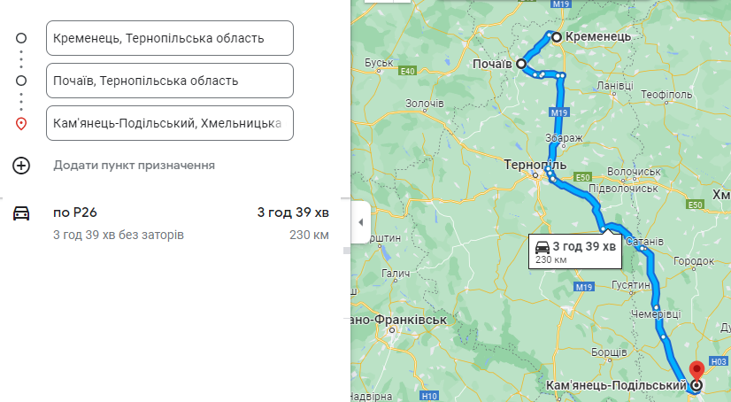

Рисунок 3.3 - Схема маршруту 4 дня подорожі

**5 день.** (Схема маршруту приведена на рис. 3.4).

8.00 – 9.00 сніданок в готелі, виселення з готелю.

9.00 - 13.00 оглядова екскурсія містом та відвідування фортеці.

13.00 – 14.30 – обід в ресторані «Під брамою».

14.30 – 15.00 – переїзд в Хотин.

15.00 – 18.00 – екскурсія Хотинським замком.

18.00 – 21.00 – переїзд в м. Галич, поселення в готель-ресторан «Вежа Галич».

21.00 – 23.00 - вечеря в ресторані готелю.

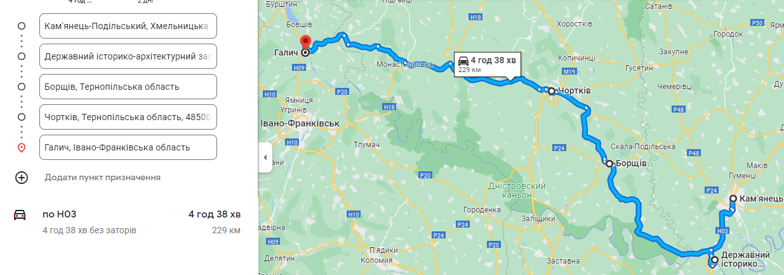

Рисунок 3.4 - Схема маршруту 5 дня подорожі

**6 день.** (Схема маршруту приведена на рис. 3.5).

8.00 – 9.00 сніданок в готелі, виселення з готелю.

9.00 – 13.00 – оглядова екскурсія по м. Галич. (авторська розробка (див. Додаток В)).

13.00 – 14.00 – обід в ресторані «Веранда».

14.00 – 17.00 - ознайомлення з музейним комплексом (Галицький замок або Музей під відкритим небом).

17.00 - 19.00 - переїзд в м. Львів

19.00 – 19.30 – поселення в готель «Блюм»

19.30 – 21.00 - вечеря в ресторані «Панорама».

21.00 – 23.00 – екскурсія «Таємниці вечірнього Львова»

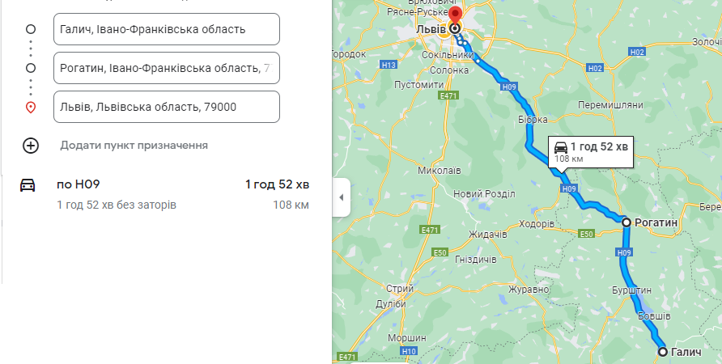

Рисунок 3.5 - Схема маршруту 6 дня подорожі

**7 день. (**Схема маршруту приведена на рис. 3.6).

8.00 – 9.00 сніданок в готелі, виселення з готелю.

09.00 – 10.30 – переїзд в Олесько.

10.30 – 12.00 – екскурсія Олеським замком.

12.00 – 12.30 – переїзд в Підгірці.

12.30 – 14.00 – огляд Підгорецького палацу.

14.00 – 14.30 – переїзд в Золочів

14.30 – 15.30 - обід в ресторані «Золота підкова».

15.30 – 17.30 – екскурсія Золочівським замком.

17.30 – 19.30 – переїзд у м. Львів, вільний час.

21.00 – збір на залізничному вокзалі.

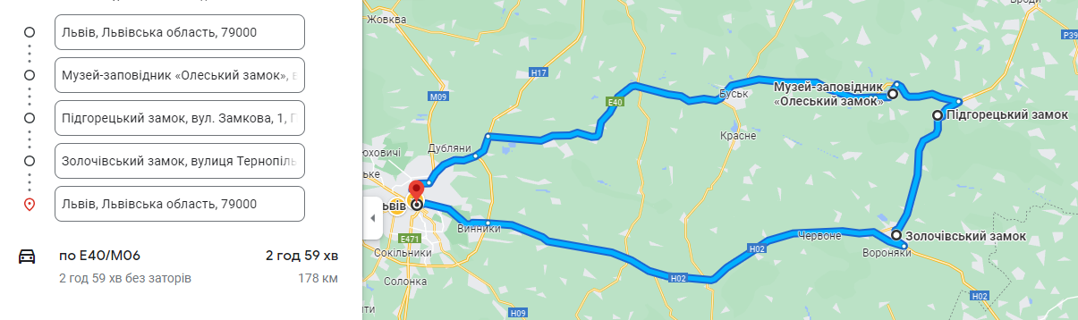

Рисунок 3.6 - Схема маршруту 7 дня подорожі

21.19 – виїзд поїздом 47Л Ужгород - Запоріжжя 1 (туристи самостійно обирають тип вагону, а саме купейний чи плацкартний). Виїзд запланований 21.19, а прибуття в місто Запоріжжя - наступного дня о 14.08 (на рис. 3.7. приведено схему маршруту).

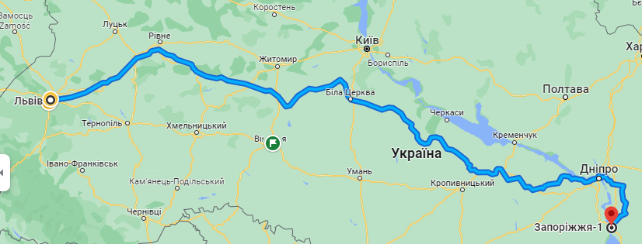

Рисунок 3.7 - Схема маршруту зі Львова до Запоріжжя (поїздом)

При розробці пропонованого автобусного туру було враховано час на переїзд між локаціями та до місць розміщення. Також враховувалась середня тривалість екскурсії, яку пропонують туристичні об’єкти, та режими їх роботи. При відвідуванні історичних пам’яток буде замовлятися групове екскурсійне обслуговування (до якого будуть долучатися місцеві фахівці), що дозволить надати туристам більш кваліфіковану послугу.

До програми туру на відміну від існуючих туристичних маршрутів було включено екскурсію до міста Галич, яке є колишнім центром Галицько-Волинського князівства.

Даний туристичний продукт є власною розробкою автора.

Пропонована екскурсія є повністю пішохідною, вона не передбачає автобусного обслуговування по маршруту проведення.

09.00 - 09.30. Виселення з готелю, здача речей в багажне відділення автобуса, збір групи в вестибюлі готелю.

09.30 – 09.40. Вступна частина.

09.40 - 10.00. Піший перехід берегом Дністра до впадіння в нього р. Лімниці.

10.30 – 11.00. Відвідування місць, де знаходились літописний двір боярина Судислава та церква св. Михаїла, караїмського кладовища ХVII - ХХ ст.

11.00 - 11.30. Перехід до пам’ятки архітектури ХІІ ст. церкви Св. Пантелеймона.

11.30 - 12.30. Ознайомлення з церквою Св. Пантелеймона та монастирським комплексом біля неї.

12.30 – 13.00. Перехід до пам’ятки археології ХІІ ст. фундаментів - церкви Спаса. (На цьому оглядова екскурсія закінчується).

13.00 – 14.00 – обід в ресторані «Веранда».

14.00 - 17.00. Туристам після обіду пропонується на вибір ознайомлення з музейним комплексом (Галицький замок або Музей під відкритим небом).

17.00 - 19.00 – збір групи та переїзд в м. Львів

Автором розроблено описовий матеріал стосовно запропонованої оглядової екскурсії, його приведено в Додатку В.

# **ВИСНОВКИ**

На основі аналізу літературних джерел знайдено різноманітні визначення та інтерпретації терміну «туристична діяльність», а також визначено перелік основних учасників туристичної діяльності. Визначено сферу їх діяльності та взаємовідносини, які між ними можуть виникати.

Проведено аналіз, щодо діяльності туристичних операторів та туристичних агентів, визначені основні відмінності між ними.

Також на основі аналізу літературних джерел визначені основні завдання, які повинні виконувати туристичні оператори, та запропоновано підхід щодо їх класифікації. Визначені основні функції, які повинен виконувати туристичний оператор, в результаті своєї діяльності.

Здійснено аналіз публікацій стосовно терміну «туристичний продукт», визначено його складові елементи, та основні особливості. Здійснено представлення туристичного продукту зі сторони туристично-рекреаційних ресурсів, а також послуг які можуть надаватися (основних та додаткових).

Розкриті особливості стосовно формування туристичного продукту. Визначені фактори, що впливають на формування попиту на туристичний продукт. Проведено аналіз змісту основних етапів формування туристичного продукту.

Здійснено теоретичні дослідження щодо автобусного туру, як особливого виду туристичного продукту. Визначені критерії, яким він повинен відповідати.

Оскільки для проведення автобусного туру необхідно забезпечити транспортний засіб, то запропоновано класифікацію автобусів, які можуть застосовуватися при туристичному обслуговуванню.

На основі ґрунтовного аналізу літературних джерел проведено узагальнення та запропоновано класифікацію автобусних турів за різними класифікаційними ознаками.

Визначено специфічні особливості щодо розробки автобусних турів та запропоновані етапи їх розробки. Розглянуто особливості розробки внутрішнього автобусного туру, так і виїзного туру, що передбачає перетин державного кордону України.

Визначено мету та завдання дослідження, а також методи для проведення досліджень. В якості базового методу для проведення дослідження було обрано анкетування. Анкетування проводилось в електронній формі, для цього було розроблено анкету на 17 запитань, яку реалізовано за допомогою Google форми.

На основі проведеного анкетування було розроблено загальну концепцію комбінованого туру, який передбачає використання залізничного транспорту. Тур передбачає автобусне обслуговування містами Західної України з відвідуванням фортець та палаців. Загальна тривалість туру буде становити від 4 до 7 днів.

Проведено аналіз діяльності туристичних операторів, які займаються організацією автобусних турів містами Західної України. Коло пошуку було обмежено турами містами Західної України, тривалістю від 4 до 7 днів. В результаті аналізу було виявлено, шо туристичні компанії пропонують велику кількість турів в Карпатський регіон (Карпати, Прикарпаття, Закарпаття), є 2 відпочинкові тури на Шацькі озера, а також 4 тури мальовничим Поділлям (їх взято за основу).

Аналіз показав, що поза межами туристичних маршрутів залишилось місто Галич, яке відоме як столиця Галиць-Волинського князівства, та має багато архітектурних пам’яток, місто Збараж з його замком, та багато інших цікавих туристичних об’єктів. Саме тому було прийнято рішення розробити автобусний тур, який буде пролягати через нові туристичні локації.

Проведений SWOT-аналіз стосовно організації автобусного туру в Україні. Він дозволив визначити сильні та слабкі сторони автобусного туру, а також розкрити потенційні можливості та загрози, які можуть виникати при його організації.

Розроблена концепція комбінованого автобусного туру з міста Запоріжжя. Тур передбачає доїзди залізничним транспортом за маршрутом Запоріжжя – Тернопіль, автобусне обслуговування за маршрутом, та повернення поїздом назад з кінцевої точки маршруту (м. Львів), поїздом Львів – Запоріжжя.

Розроблено детальний маршрут автобусного туру, який враховує середню тривалість екскурсії, яку пропонують туристичні об’єкти, та режими їх роботи, час на переїзд між локаціями та до місць розміщення. Автобусний тур передбачає групове екскурсійне обслуговування із залученням місцевих фахівців. Розроблено авторську екскурсію до міста Галич, яке є колишнім центром Галицько-Волинського князівства.

# **ПЕРЕЛІК ПОСИЛАНЬ**

1. Аккорд-тур: Автобусні тури Україною URL: <https://www.accordtour.com/ukrayina_rehulyarni_tury/ukrayina>.
2. Баєв В. В. Основи туроперейтингу: навч. посіб. Київ : ДП Вид. дім «Персонал», 2016. 156 с.
3. Балецька Т. М. Туристичний продукт як об’єкт управління. Менеджмент ХХІ століття: сучасні моделі, стратегії, технології. Вінниця: Центр підготовки наукових та навчально-методичних видань ВТЕІ КНТЕУ, 2018. С. 203-209.
4. Безкоровайна Л. В. Основи проектування туристичного продукту: навчальний посібник для здобувачів ступеня вищої освіти магістра спеціальності «Туризмознавство (за видами)». Запоріжжя: Запорізький національний університет, 2016. 100 с.
5. Брич В. Управління ризиками у туристичному бізнесі // Наукові записки. 2010. №2. С. 56–69
6. Брич. В. Я. Туроперейтинг: підруч. / за заг. ред. д.е.н., проф. В. Я. Брича. Тернопіль : Екон. думка ТНЕУ, 2017. 440 с.
7. Воскресенський В. Ю. Міжнародний туризм URL: <https://infotour.in.ua/voskresensky.htm>
8. Герасименко В. Г. Основи туристичного бізнесу. Одеса : Чорномор'я, 1997. 160 с.
9. Герасименко В. Г., Галасюк С. С. Організація надання туристичних послуг. Одеса : Атлант, 2014. 242 с.
10. Герасименко В. Г., Замкова А. В. Організація транспортних подорожей і перевезень туристів. Харків : Бурун Книга, 2011. 112 с. 91
11. Гетьман В. І. Автотуризм чи автомобільний туризм: теорія і реальність. Київ : 2011. 185 с.
12. Грищук Ю. В. Принципи укладання анкети для вільного асоціативного експерименту // Нова філологія, вип. 84, 2021.- С. 62-68. URL: <http://novafilolohiia.zp.ua/index.php/new-philology/article/view/660>
13. Гурняк І. А. Використання Google Forms і Microsoft Forms в процесі навчання. Фізико-математична освіта. 2018. Випуск 2(16). С. 40-45.
14. Ґудзь П., Головко Д. Вияв ризиків в діяльності туристичного підприємства // Науковий вісник [Одеського національного економічного університету]. - 2015. - № 10. - С. 64-76. - URL: <http://nbuv.gov.ua/UJRN/Nv_2015_10_7>.
15. Дядечко Л. П., Редько В. Є. Теорія і практика логістизації механізмів формування та обслуговування туристичних потоків: монографія. Донецьк : ДонНУЕТ, 2010. 243 с.
16. ЕКСКУРСІЇ УКРАЇНОЮ від ЕтноСвіт URL: <https://etnosvit.com/uk/ukraine.html>.
17. Заїка С. О., Калініченко С. М., Харчевнікова Л. С., Грібіник А. В. Туристичні послуги і туроператорська діяльність. Харків: ДБТУ, 2023. 108 с.
18. Закон України «Про Туризм» від 15.09.1995 N 324/95-ВР із змінами і доповненнями URL: <https://zakon.rada.gov.ua/laws/show/324/95-%D0%B2%D1%80#Text>.
19. Зігунова І., Мареха І., Троян М. ШЛЯХИ ВРАХУВАННЯ ЕКОЛОГІЧНОЇ СКЛАДОВОЇ В КОНЦЕПЦІЯХ СТАЛОГО ТУРИЗМУ. Економіка та суспільство, №45. 2022. С.45-78 URL: https://doi.org/10.32782/2524-0072/2022-45-78
20. Ільницька-Гикавчук Г. Я. Правове регулювання туристичної діяльності: навч. посіб. Львів, 2018. 185 с.
21. КАПІТОЛІЙ: ТУРИ ЗАХІДНОЮ УКРАЇНОЮ URL: <https://www.kapitoliy.net.ua/tury-po-ukrayini/tury-zahidnoyu-ukrayinoyu/>.
22. Клиженко Я., Басова І., Білова Н., Войтенко Т. Усе про облік та організацію туристичної діяльності. Харків : Фактор, 2013. 224 с.
23. Кляп М. П. Сучасні різновиди туризму : навч. Посіб. Київ : Знання, 2011. 334 с.
24. Коваль П. Ф., Алєшугіна Н. О., Андрєєва Г. П., Зеленська О. О., Григор’єва Т. В., Пархоменко О. Г., Дудко В. Б., Михайловський М. О., Бондар С. І. В’їзний туризм. Ніжин, 2010. 304 с.
25. Козловський Є. Теоретико-методологічні засади управління проектами в сфері туризму. Вісник Київського національного університету культури і мистецтв. Серія: Туризм. №2 (2). 2019. С. 108-116.
26. Колесник О. О. Формування класифікаційних ознак туризму в системі економічних аспектів розвитку суспільства // Вісник Житомирського державного технологічного університету / Економічні науки. – Житомир: ЖДТУ, 2009. - №1(47). – С.171-175.
27. Краснокутська Н. С. Менеджмент: Навчальний посібник. Київ : Центр навчальної літератури, 2013. 88 с.
28. Кузьменко О. О. Особливості формування та класифікація доходів туристичного підприємства // Економіка. Управління. Інновації. Серія : Економічні науки. - 2016. - № 3. - URL: <http://nbuv.gov.ua/UJRN/eui_2016_3_12>.
29. Леоненко Н. А. Правовий механізм державного регулювання туристичної сфери України. Публічне управління та митне адміністрування. 2019. № 1 (20). С. 69–75.
30. Ломідзе М. К. Страхування тих, хто виїжджає за кордон: як це має відбуватися // Турінфо. 2010. № 6. С. 12-17.
31. Любіцева О. О. Методика розробки турів Навчальний посібник. – Київ : Альтерпрес, 2003. 104 с.
32. Любіцева О. О. Ринок туристичних послуг (геопросторові аспекти) / О. О. Любіцева. — Київ : Альтпрес, 2002. — 436 с.
33. Лютак О. М. Особливості нормативно-правового регулювання міжнародних туристичних зв’язків України. Причорноморські економічні студії. 2016. Вип. 12(1). С. 27–30.
34. Мальська М. П., Антонюк Н. В. Міжнародний туризм і сфера послуг. Київ, 2008. 661 с.
35. Мальська М. П., Худо В. В., Цибух B. I. Основи туристичного бізнесу. Київ, 2004. 272 с.
36. Манойленко К. М. Нормативно-правове регулювання туризму в Україні. Південноукраїнський правничий часопис. 2017. № 4. С. 26–28.
37. Михайліченко Г. І. Туроперейтинг. Київ : Київ. нац. торг.-екон. ун-т, 2018. – 304 с.
38. Міщук І., Головата Р. Туристичні підприємства України в системі міжнародної туристичної діяльності. // Індустрія туризму і гостинності в Центральній та Східній Європі. 2021. № 1. С. 69-78. URL: <https://doi.org/10.36477/tourismhospcee-1-9>.
39. Організація туризму : навч. посіб. / МОН України, Уманський держ. пед. ун-т імені Павла Тичини ; уклад. О. М. Перепелюк. — Умань : Сочінський М. М., 2022. — 128 с.
40. Оришко С. П., Ткачук В. П. ОСОБЛИВОСТІ ТЕХНОЛОГІЧНОГО ПРОЦЕСУ ВИРОБНИЦТВА КОНКУРЕНТНОГО ТУРИСТИЧНОГО ПРОДУКТУ, ЯК ТОВАРУ У ГАЛУЗІ СФЕРИ ОБСЛУГОВУВАННЯ. // The 4 th International scientific and practical conference―Achievements and prospects of modern scientific research // (March 7-9, 2021) Editorial EDULCP, Buenos Aires, Argentina. 2021. - 306 p. URL: <https://sci-conf.com.ua/wp-content/uploads/2021/03/ACHIEVEMENTS-AND-PROSPECTS-OF-MODERN-SCIENTIFIC-RESEARCH-7-9.03.21.pdf#page=189>
41. Палеха О. Ю. Сутнісний підхід до формування туристичного продукту // Формування ринкових відносин в Україні: Збірник наукових праць. – К.: Науково-дослідний економічний інститут, 2011. – Випуск 1 (116). - С. 155-159.
42. Правик Ю. М. Маркетинг туризму. Київ : Знання, 2008. 303 с.
43. Про затвердження критеріїв, за якими оцінюється ступінь ризику від провадження туроператорської діяльності, що підлягає ліцензуванню, та визначається періодичність здійснення планових заходів державного нагляду (контролю) Міністерством економічного розвитку і торгівлі: Постанова Кабінету Міністрів України від 16 березня 2017 р. № 153. 17 с.
44. Про туризм: Закон України від 15.09.1995 р. № 324/95-ВР. Відомості Верховної Ради України. 1995. № 31. Ст. 241. Із змінами, внесеними згідно із Законом [№ 1909-IX від 18.11.2021](https://zakon.rada.gov.ua/laws/show/1909-20#n2576), Відомості Верховної Ради України. 2021, № 31, ст.248 URL: <https://zakon.rada.gov.ua/laws/show/324/95-вр#Text>
45. Сагалакова Н. О. Характеристика туристичного продукту як специфічного об’єкту ціноутворення. Інвестиції: практика та досвід. №17. 2015. С. 27-33.
46. Сагалакова Н. О. Характеристика туристичного продукту як специфічного об'єкту ціноутворення. Інвестиції: практика та досвід. 2015. №17. С. 27–33.
47. Семенюк В. І. Особливості туристичних перевезень автомобільним транспортом в умовах сьогодення // ХVIII Міжнародна науково-практична конференція молодих учених і студентів «Політ. Сучасні проблеми науки. Екологічна безпека», секція «Туризм», (Київ, 3–6 квітня 2018 р.). Київ, 2018.– URL:<https://nau.edu.ua/site/variables/news/2018/5/Тези%202018/23-Туризм%20(ІМВ).pdf>
48. Сокол Т. Г. Основи туристичної діяльності : підручник / Під ред. проф. Орлова В. Ф. Київ : Грамота, 2004. 327 с.
49. ТамТур: Автобусні тури по Україні URL: <https://tamtour.com.ua/tury-po-ukraini>.
50. Тарасюк Г. М., Мілінчук О. В. Розвиток вітчизняного туризму в контексті світових туристичних тенденцій. Науковий вісник Ужгород. націон. ун–ту. Серія: Міжнародні економічні відносини та світове господарство. 2016. № 7. Ч. 3. 127–131 с.
51. Товстий В. П. Енциклопедія техніки. Київ: Промінь. 2015. 65 с.
52. Тонкошкур М. В. Конспект лекцій з навчальної дисципліни «Організація туризму» (Основи туризмознавства). Харків : ХНУМГ ім. О. М. Бекетова, 2015. 134 с.
53. ТурБаза: Тури Західною Україною URL: <https://tourbaza.com/home/ukraine/western.html>.
54. Чернобай Л. І., Кулиняк І. Я. Суб’єкти туроператорської та турагентської діяльності: сутність і класифікація // Вісник Національного університету "Львівська політехніка". – 2009. – № 640 : Проблеми економіки та управління. – С. 433–439.
55. Чуєва І., Ніколаєва Л., Косарєва Н. ІННОВАЦІЙНІ ТЕХНОЛОГІЇ ТУРИСТИЧНОЇ ДІЯЛЬНОСТІ НА СВІТОВОМУ РИНКУ ТУРИСТИЧНИХ ПОСЛУГ // Економіка та суспільство № 30 (2021) URL: <https://economyandsociety.in.ua/index.php/journal/article/view/622/596>.
56. Шандор Ф. Ф., Кляп М. П. Сучасні різновиди туризму : підручник. Київ: Знання, 2013. 334 с.
57. Шацька З. Я., Ісаченко Ю. А. Особливості організації роботи керівника групи в автобусних турах в умовах пандемії Covid-19. Економіка та держава. Серія: Економічні науки. 2021. Вип. 9. С.95-98
58. Шершньова О. Експертне опитування в системі прийняття рішень у галузі регіонального управління туризмом. Збірник наукових праць «Ефективність державного управління». 2008. Вип.14/15. С. 349–356. URL: <https://eprints.oa.edu.ua/id/eprint/229/1/Ekspertne.pdf>
59. Щоголєва І. В. Соколовський В. А. Особливості організації комбінованих турів // Науковий вісник Льотної академії. Серія: Економіка, менеджмент та право : збірник наукових праць. Кропивницький : ЛА НАУ, 2020. Випуск 2. С. 141-148.
60. Ягупов В. В. Правила формулювання запитань анкети. Види запитань при анкетуванні URL: <https://eduknigi.com/ped_view.php?id=86>.
61. SWOT-аналіз із прикладами URL: <https://esputnik.com/uk/blog/swot-analiz-iz-prikladami>

# **ДОДАТКИ**

# Додаток А.

Результати анкети щодо опитування потенційних споживачів автобусного туру

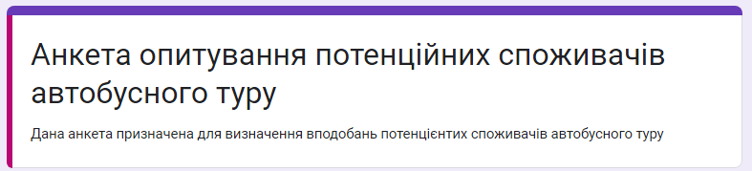

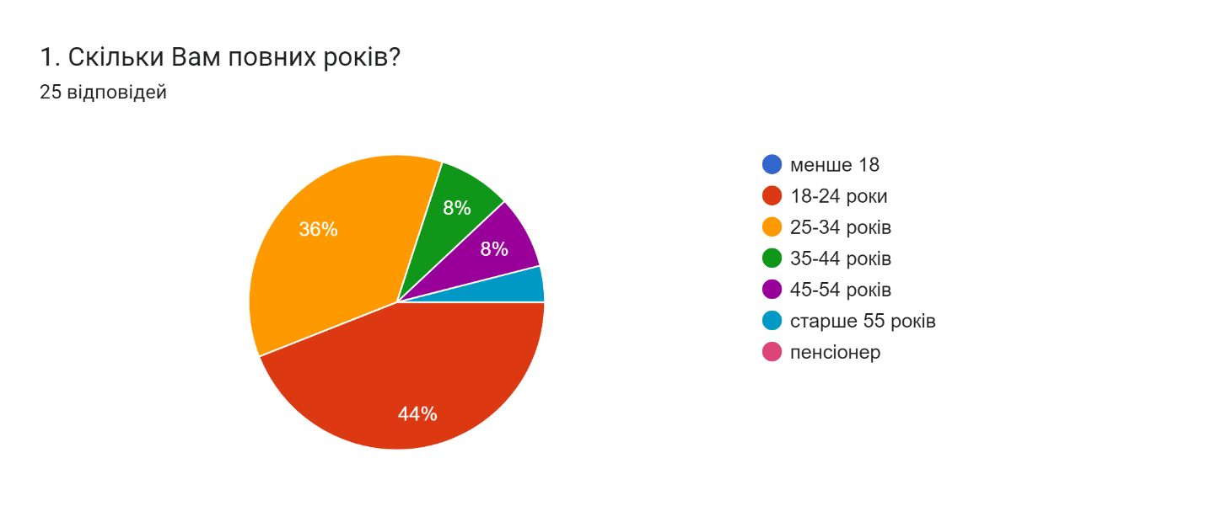

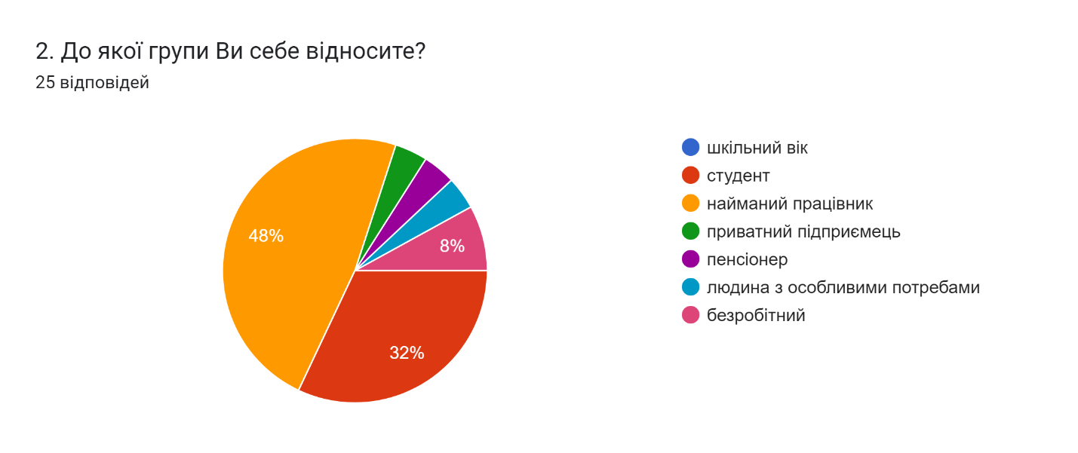

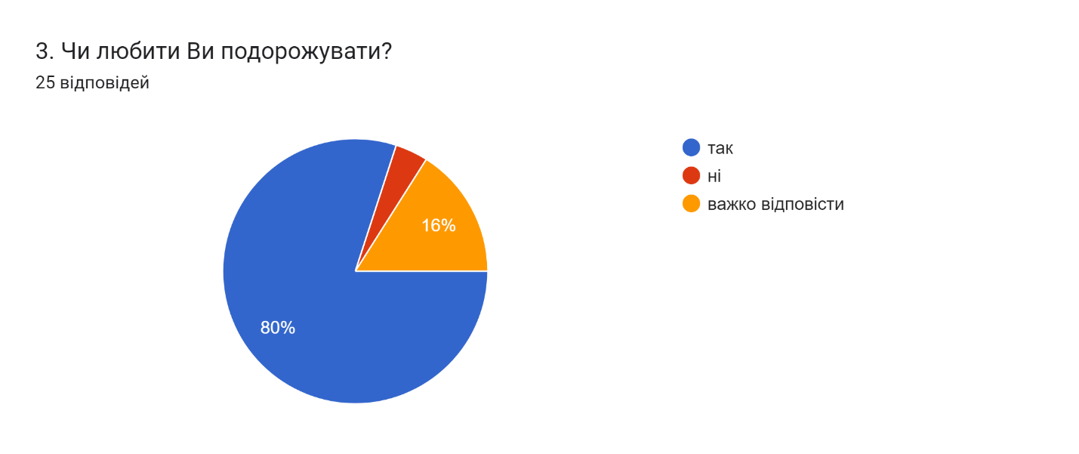

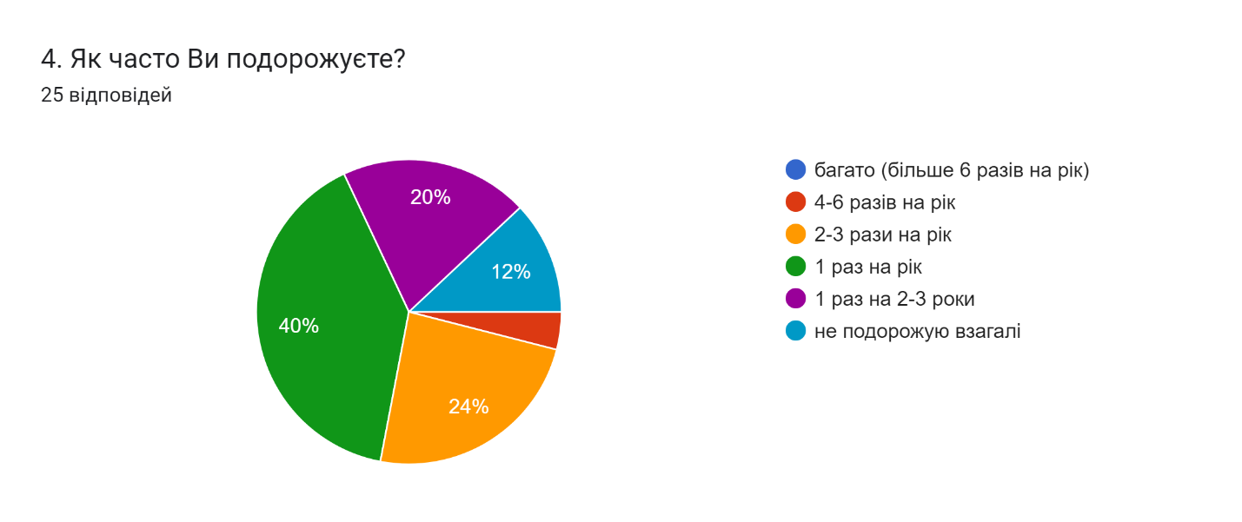

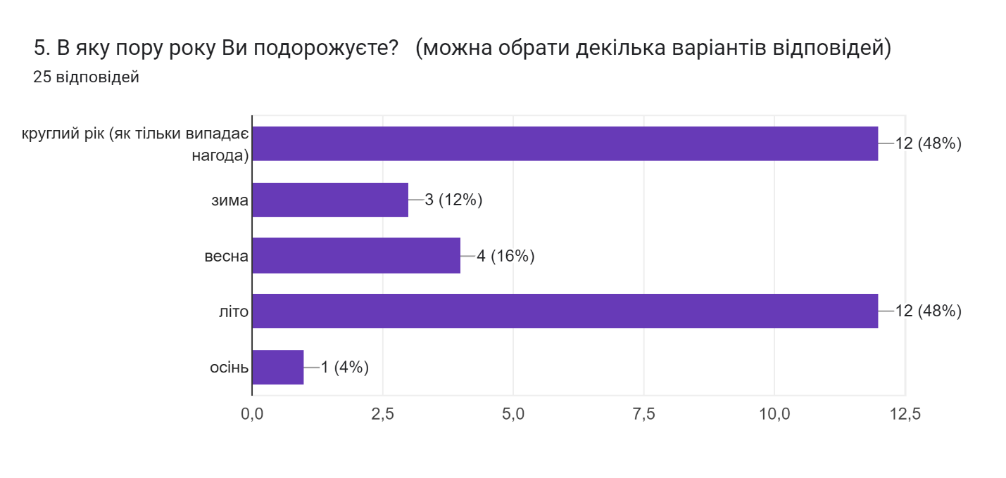

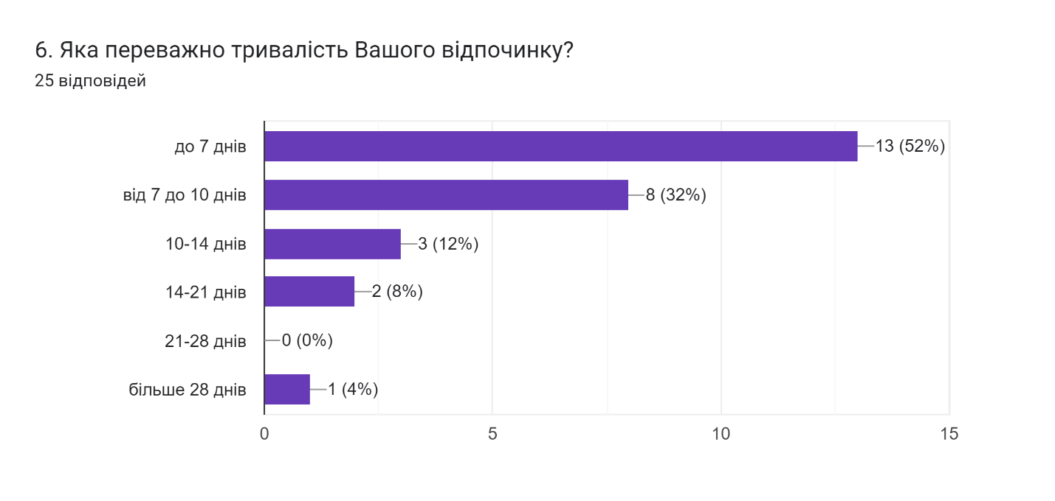

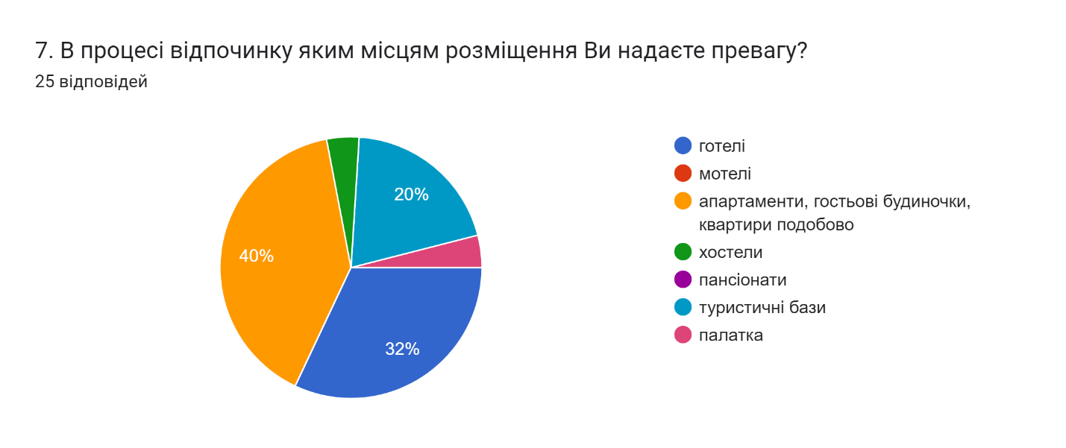

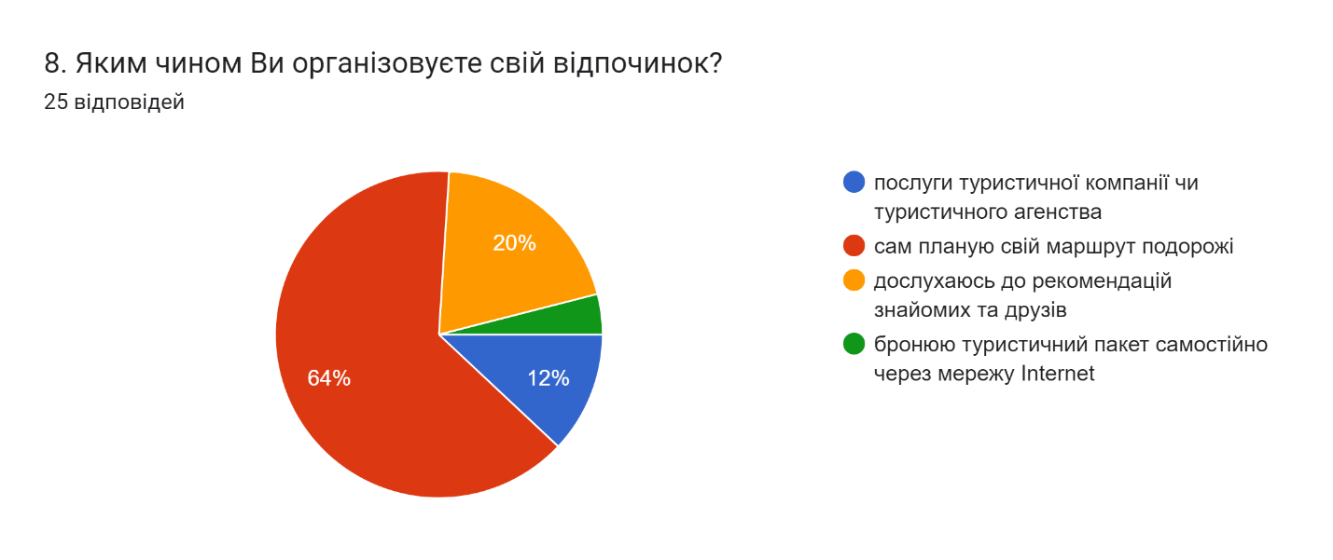

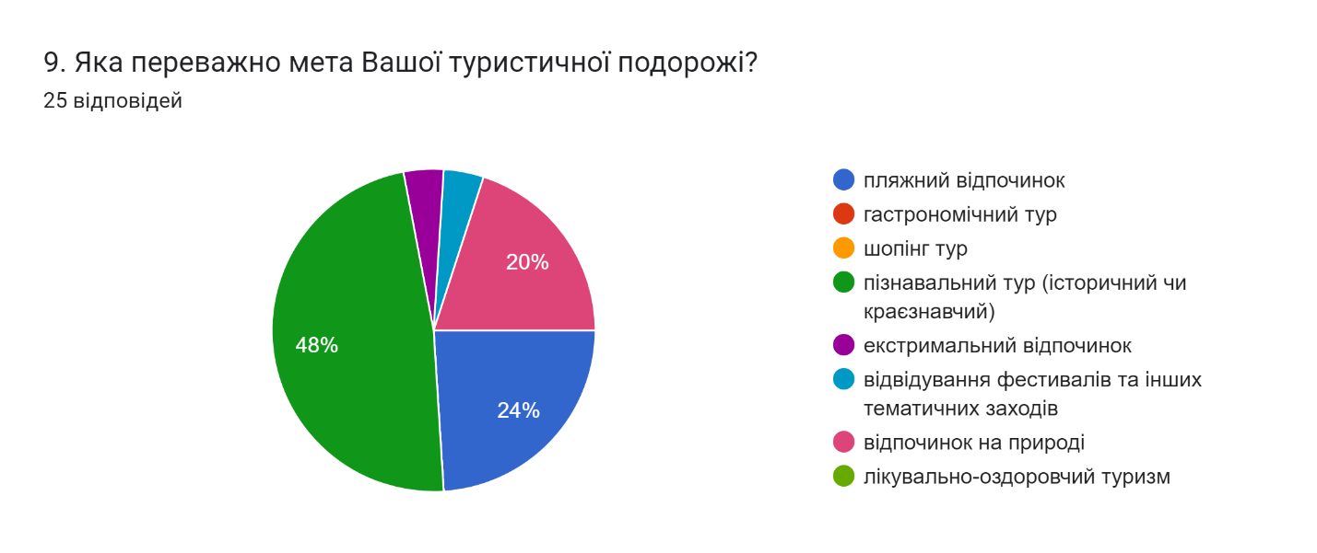

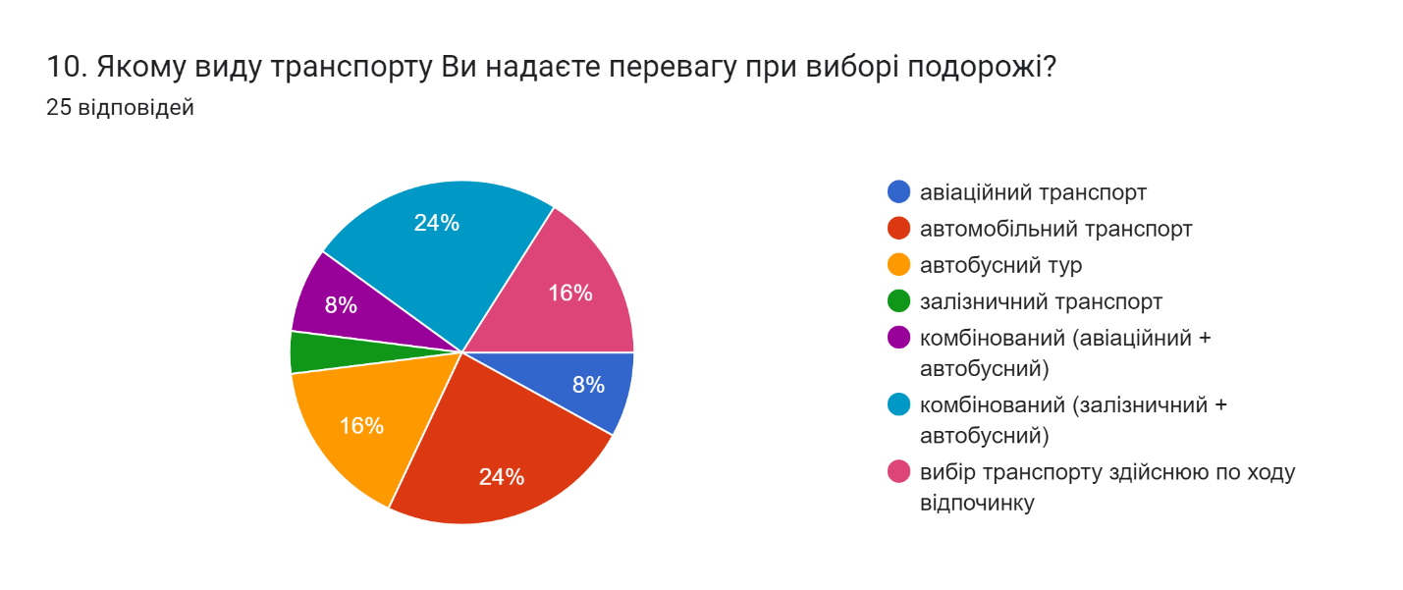

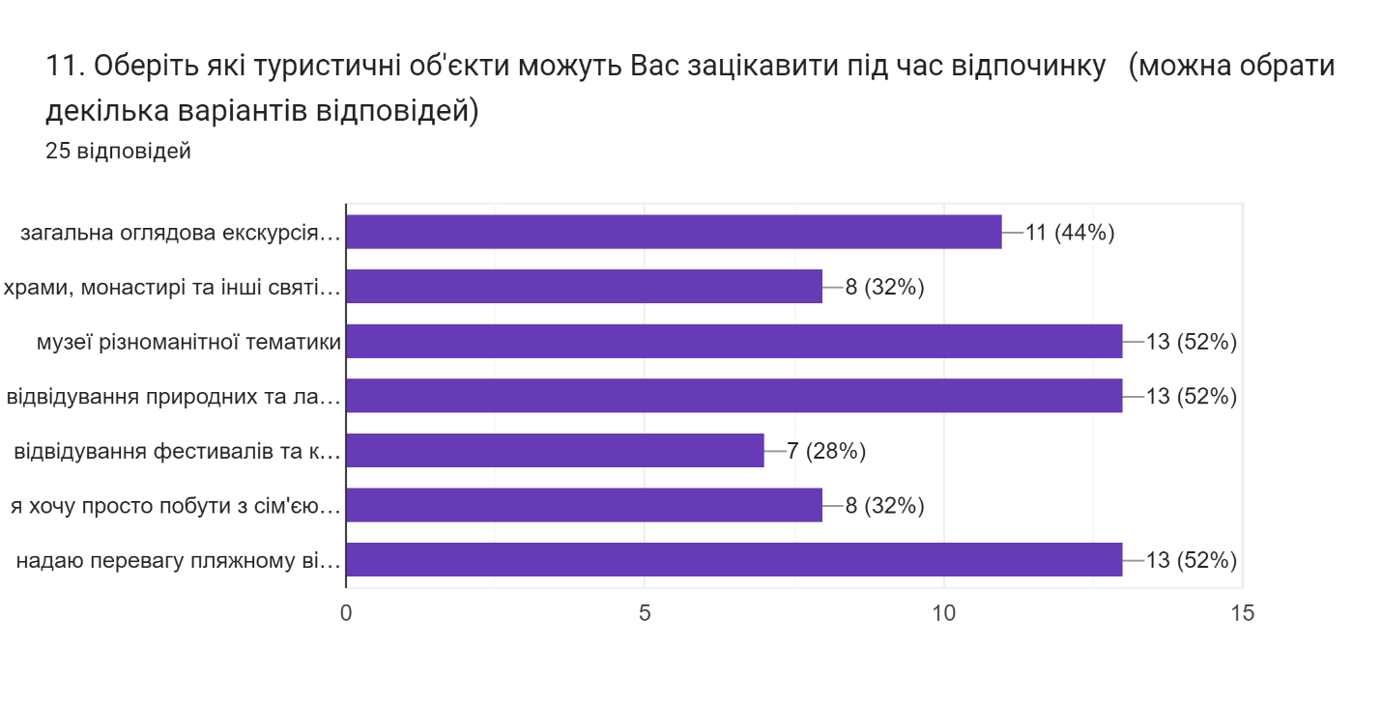

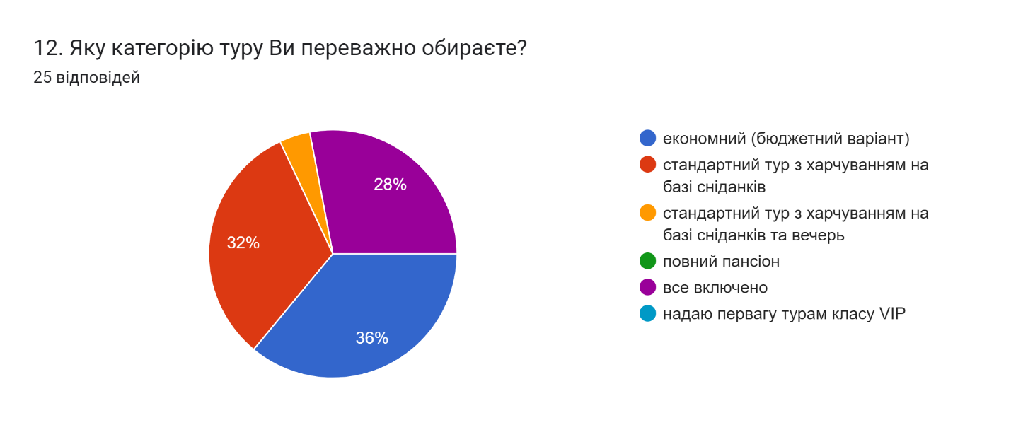

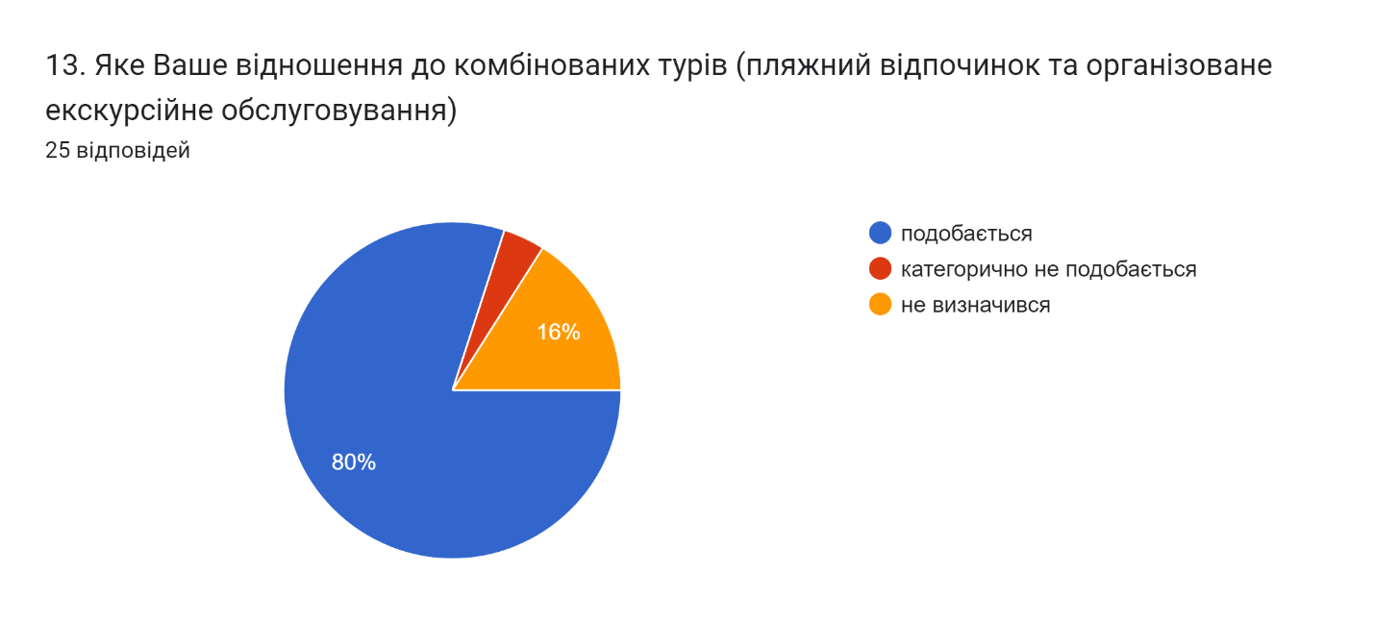

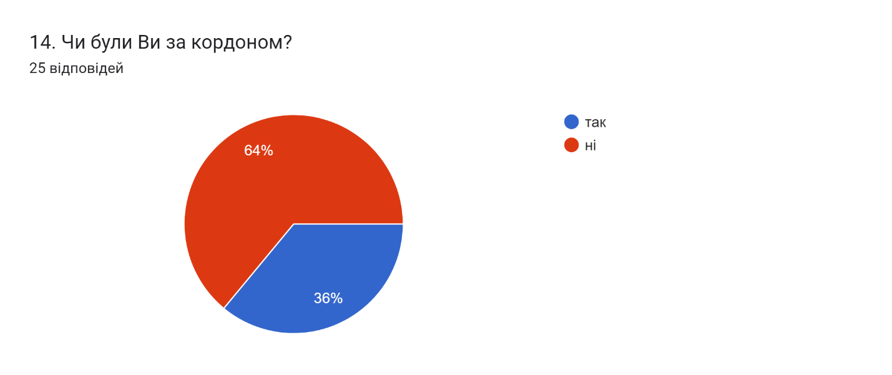

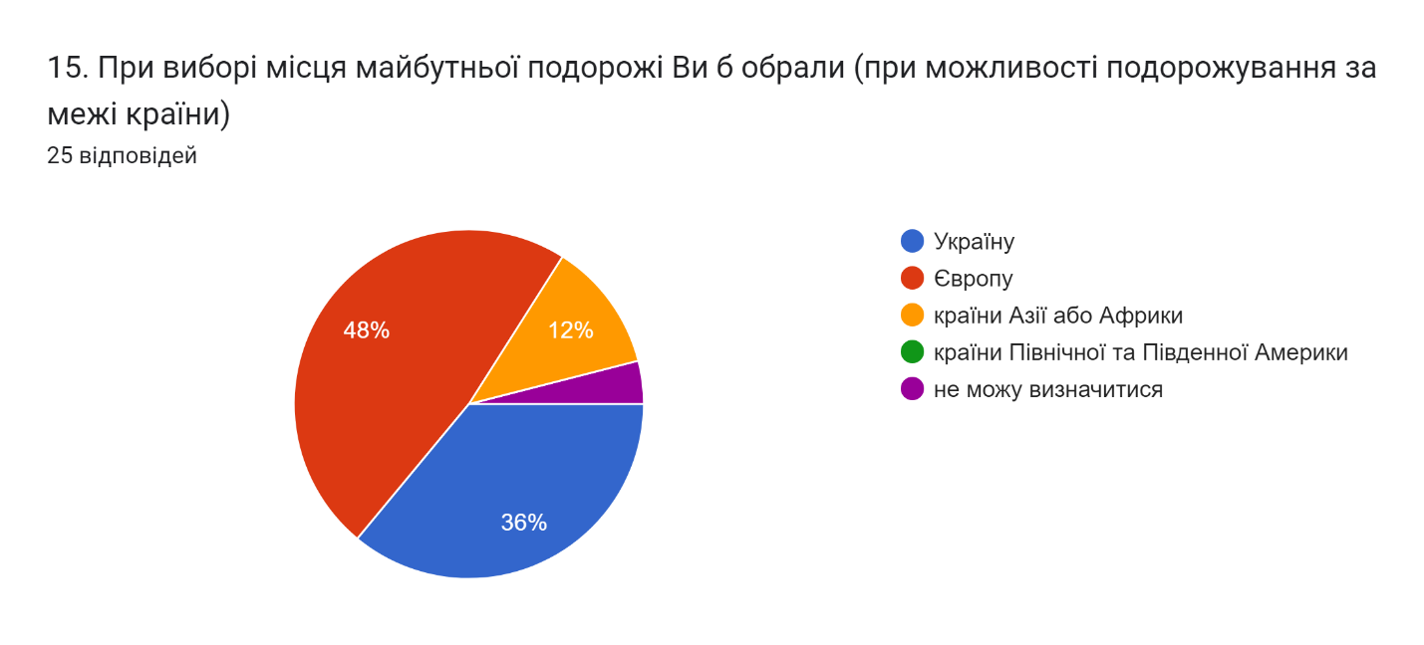

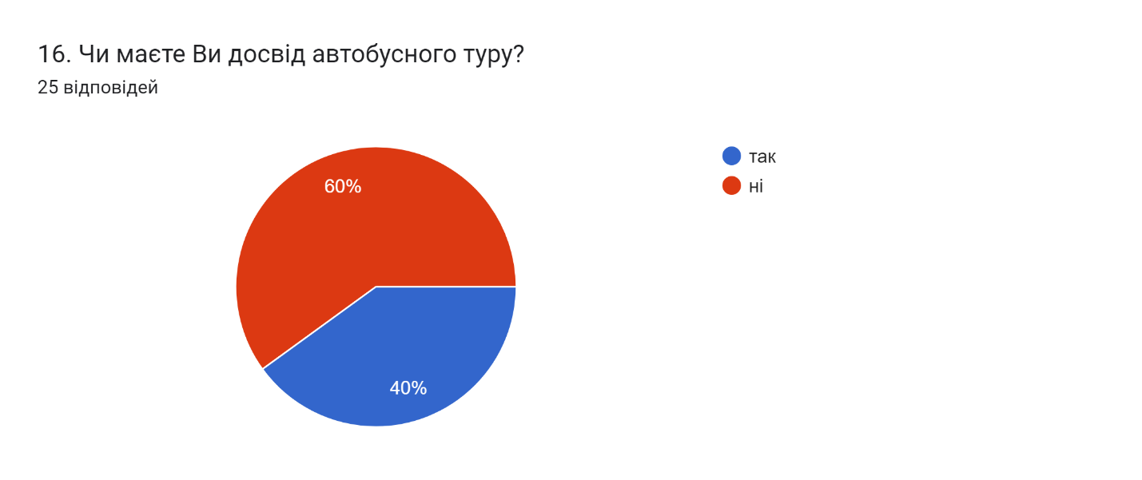

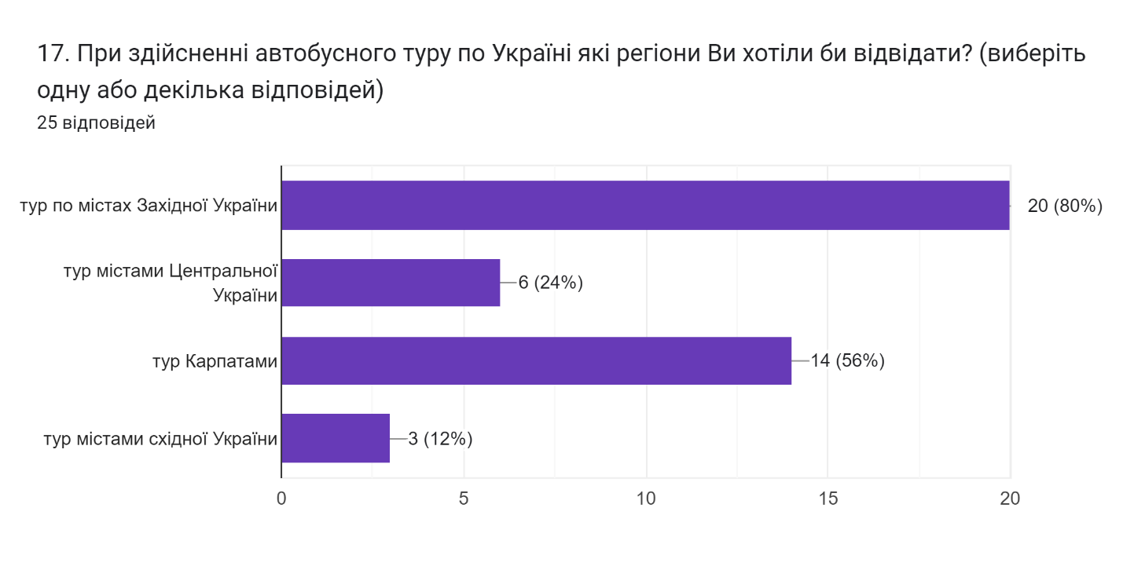

Діаграма відповідей у Формах. Назва запитання: 18. При здійсненні автобусного туру по Європі які країни Ви хотіли би відвідати?  (виберіть одну або декілька відповідей)
. Кількість відповідей: 25 відповідей.

# Додаток Б.

**Аналіз автобусних турів пропонованих туристичними операторами**

Автобусні тури пропоновані компанією «Аккорд-Тур»

|  |  |  |
| --- | --- | --- |
| Назва пропонованого туру | Маршрут | Тривалість туру |
| Родзинки Закарпаття | Львів – Мукачево – Ужгород – Лумшори – Берегово – Славське – Львів | Днів: 4, без нічних переїздів |
| Карпатська забава | Київ – Косів – Верховина – Поляниця – Яремче – Київ | Днів: 4, 2 нічних переїзди |
| Закарпаття рецепт бадьорості... СПА & Релакс | Львів – Трускавець – Урич – Мукачево – Лумшори – Тустань – Львів | Днів: 5, без нічних переїздів |
| А над Говерлою - хмарки! | Львів – Гошів – Івано-Франківськ – Яремче – Говерла – Верховина – Рогатин – Львів | Днів: 6, без нічних переїздів |
| Свіжість джерел Закарпаття | Львів – Мукачеве – Хуст – Шаяни – Колочава – Міжгір’я – Воловець – Львів | Днів: 6, без нічних переїздів |
| Тільки чудеса… і нічого більше | Львів – Підгірці – Тернопіль – Чернівці – Хотин – Кам'янець-Подільський – Бакота – Кременець – Почаїв – Львів | Днів: 6, без нічних переїздів |
| Намисто Гуцульщини | Львів – Івано-Франківськ – Яремче – Буковель – Манява – Коломия – Рогатин – Галич – Львів | Днів: 6, без нічних переїздів |
| "Карпатський тандем" …або відпустка для активних | Львів – Івано-Франківськ – Яремче – Ясіня – Верховина – Косів – Шешори – Вижниця – Львів | Днів: 7, без нічних переїздів |
| За натхненням в Закарпаття | Київ – Пилипець – Мукачево – Хуст – Берегове – Ужгород – Львів – Київ | Днів: 7, 2 нічних переїзди |

Автобусні тури пропоновані компанією «ТурБаза»

|  |  |  |
| --- | --- | --- |
| Назва пропонованого туру | Маршрут | Тривалість туру |
| Я ПІДУ В ДАЛЕКІ ГОРИ... | Київ – – Ясіня –Драгобрат – Яремче – Київ | Днів: 5, 2 нічних переїзди |
| Закарпатський релакс /аква-тур в Закарпаття | Київ – Чинадієво – Мукачево – Косино – Ужгород – Лумшори – Київ | Днів: 4, 2 нічних переїзди |

Автобусні тури пропоновані компанією «ТурБаза»

|  |  |  |
| --- | --- | --- |
| Назва пропонованого туру | Маршрут | Тривалість туру |
| ТЕРМАЛЬНЕ ЗАКАРПАТТЯ | релакс-тур | Київ – Чинадієво – Мукачево – Косино – Ужгород – Лумшори – Київ | Днів: 4, 2 нічних переїзди |
| ОБІЙМИ СОНЯЧНОГО ЗАКАРПАТТЯ + ТЕРМАЛИ | Київ – Пилипець – Синевир – Косино – Бене – Ужгород -Лумшори – Київ | Днів: 4, 2 нічних переїзди |
| ВИХІДНІ У ЗАКАРПАТТІ | Київ – Пилипець – Синевир – Мукачево – Київ | Днів: 4, 2 нічних переїзди |
| КОРОЛІВСЬКИЙ ХУСТ І МІСТИЧНИЙ ЛЬВІВ | Київ –Косино – Хуст – Іза – Горінчово – Міжгір’я – Львів – Київ | Днів: 4, 2 нічних переїзди |
| ДОЛИНА НАРЦИСІВ І ЗАМКИ ЗАКАРПАТТЯ | Київ – Чинадієво – Мукачево - Долина нарцисів – Синевір - водоспад Шипіт - Київ | Днів: 4, 2 нічних переїзди |
| ОБІЙМИ ЗАКАРПАТТЯ + ЦВІТ САКУРИ В УЖГОРОДІ | Київ – Синевир – Міжгір’я – Косино – Ужгород – Лумшори – Київ | Днів: 4, 2 нічних переїзди |
| ПЕРЛИНИ ПОДІЛЛЯ | Київ – Кам’янець-Подільський – Бакота – Чернівці – Нирків – Заліщики – Хотин – Меджибіж – Київ | Днів: 4, 2 нічних переїзди |
| ЛЬВІВ НА 4 ДНІ | Львів | Днів: 4, без нічних переїздів |
| ЛЬВІВ НА 5 ДНІВ |замки Львівщини + Тустань + Львів | Львів, Замки Львівщини, Тустань та водоспад Кам’янка | Днів: 5, без нічних переїздів |
| ВЕСЕЛКА ЗАКАРПАТТЯ + ЦВІТІННЯ САКУРИ в УЖГОРОДІ | Київ – Чинадієво – Мукачево – Берегово – Ужгород – Лумшори – Синевир – Пилипець – Київ | Днів: 5, 2 нічних переїзди |
| ВЕСЕЛКА ЗАКАРПАТТЯ +ДОЛИНА НАРЦИСІВ | Київ – Чинадієво – Мукачево – Берегово – Ужгород – Лумшори – Долина нарцисів – Синевирська поляна – Пилипець – Київ | Днів: 5, 2 нічних переїзди |
| ШАФРАН-ТУР НА ДРАГОБРАТ | Київ – Ясіня – Яблуницький перевал – Буковель – Ворохта – Яремче – Київ | Днів: 5, 2 нічних переїзди |
| ДОТОРКНУТИСЬ ДО НЕБЕС – ВЕРХОВИНА | Київ – [Верховина](https://etnosvit.com/uk/verkhovyna/) – Криворівня – Ільці – Дземброня – Київ | Днів: 5, 2 нічних переїзди |
| ЛАВАНДОВЕ ЗАКАРПАТТЯ | Київ – Невицьке – Барвінок – Ужгород – Перечин (Лавандове поле) – Лумшори – Воєводино – Мукачево – Вишка – Ужок – Ужоцький перевал – Київ | Днів: 5, 2 нічних переїзди |
| ТАМ, ДЕ ГОРИ Й ПОЛОНИНИ… | Київ – Ясіня – Драгобрат – Говерла – Петрос - Київ | Днів: 5, 2 нічних переїзди |
| КАРПАТСЬКІ НОВИНКИ ЗА 5 ДНІВ | Львів – Чинадієво – Косино – Ботар – Хуст – Іза – Велятино – Мукачево – Вишка – Лумшори – Перечин – Кострина – Невицьке – Верхня Грабівниця – Львів | Днів: 5, без нічних переїздів |
| ВЕСЕЛКА ЗАКАРПАТТЯ | Київ – Мукачево – Косино – Ужгород – Лумшори – Синевир – Пилипець – Київ | Днів: 5, 2 нічних переїзди |
| СМАРАГДОВІ КАРПАТИ | Київ – Ясіня – Кваси – Ділове – [Драгобрат](https://etnosvit.com/uk/dragobrat/) (або Верховина) – Яблунецький перевал – Буковель – Яремче – Київ | Днів: 5, 2 нічних переїзди |
| Я ПІДУ В ДАЛЕКІ ГОРИ… | Київ – Ясіня – Драгобрат – Яремче – Київ | Днів: 5, 2 нічних переїзди |
| ТУР В КАРПАТИ НА 5 ДНІВ | Львів – Вигода – Пилипець – Синевир – Колочава – Сойми – Пилипець – Велика Грабівниця – Мукачево – Берегове – Трускавець – Дрогобич – Львів | Днів: 5, без нічних переїздів |
| ВИХІДНІ У ЗАКАРПАТТІ | Київ – Пилипець – Синевир – Мукачево – Київ | Днів: 6, без нічних переїздів |
| МОРЕ В КАРПАТАХ + ВЕРХОВИНСЬКИЙ ДРАЙВ ТА РАФТІНГ | Київ – Ясіня – Кваси – Солотвино – Верховина – Ворохта – Буковель – Київ | Днів: 6, 2 нічних переїзди |
| ДОВКОЛА КАРПАТ ЗА 7 ДНІВ | Львів – Пилипець – Келечин – Синевирський перевал – Національний парк “Синевир” – Колочава – Санаторій Карпати – Мукачево – Берегово – Ужгород – Косино – Берегівський р-н. – Нижнє Селище – Іза – Нижня Апша – Ділове – Кваси – Поляниця – Верховина – Яворів – Косів – Коломия – Поляниця – Буковель – Яремче  – Львів | Днів: 7, без нічних переїздів |
| Тур В КАРПАТИ НА ТИЖДЕНЬ | 26 екскурсій за 7 днів! | Днів: 7, без нічних переїздів |
| ТИЖНЕВИЙ ЕКСТРИМ ТУР | Львів – Дубно - Печери Млинки - Сплав по Дністру - Сходження на гору Шпиці та озеро Несамовите - Рафтинг по Черемошу - Похід на конях і трекінг по гірському хребту «Комори Довбуша» - Велотур «Яблуницьке видноколо» - Львів | Днів: 7, без нічних переїздів |
| ЕКСКЛЮЗИВНА ВІДПУСТКА В КАРПАТАХ НА 7 ДНІВ | Львів - Манявський скит - Пнівський замок – Буковель - Гора Хом’як – Верховина - Гора Драгобрат - Озеро Герешаска – Ділове - Страусова ферма – Виноградів – Берегове – Трускавець - Львів | Днів: 7, без нічних переїздів |

Автобусні тури пропоновані компанією «Капітолій» (м. Львів)

|  |  |  |
| --- | --- | --- |
| Назва пропонованого туру | Маршрут | Тривалість туру |
| ДОВКОЛА КАРПАТ ЗА 7 ДНІВ | Львів – Синевір – Мукачево – Ужгород – Поляниця – Верховина – Буковель - Львів | Днів: 7, без нічних переїздів |
| КАРПАТСЬКІ НОВИНКИ ЗА 5 ДНІВ | Львів – Чинадієво – Косино - Берегівський р-н – Мукачево – Перечин – Лумшори - водоспад Кам’янка – Тустань – Борислав - Львів | Днів: 5, без нічних переїздів |
| ЛЬВІВ+РЕЛАКС-ТУР ЗАКАРПАТТЯМ | Львів – Чинадієво - Мукачево – Берегівський р-н - Ужгород – Лумшори - Львів | Днів: 5, без нічних переїздів |
| ЛЬВІВ+СИРО-ВИННИЙ ТУР | Львів - палац Шенборна – Мукачево - Берегівський р-н - Нижнє Селище - озеро Синевир – Пилипець - Львів | Днів: 4, без нічних переїздів |
| ЛЬВІВ+КАМ’ЯНЕЦЬ-ПОДІЛЬСКИЙ КРУЇЗ | Львів - Кам’янець-Подільський - каньйон Дністра – Хотин – Кривче - Більче-Золоте - Львів | Днів: 4, без нічних переїздів |

Автобусні тури пропоновані компанією «ТамТур» (м. Київ)

|  |  |  |
| --- | --- | --- |
| Назва пропонованого туру | Маршрут | Тривалість туру |
| Казкові гори за Самбором | Київ - [Десь у Карпатах](https://tamtour.com.ua/3181) - [Самбір](https://tamtour.com.ua/sambir) -Київ | Днів: 4, 2 нічних переїзди |
| Шацькі озера - перлина Волині | Київ – Шацькі озера - Київ | Днів: 5, Без нічних переїздів |
| Карпати. Оксамитові вихідні | Київ - [Ворохта](https://tamtour.com.ua/vorohta) - [Верховина](https://tamtour.com.ua/verkhovyna) - [Яремче](https://tamtour.com.ua/yaremche) - [Буковель](https://tamtour.com.ua/bukovel) - Київ | Днів: 6, 2 нічних переїзди |
| 7-денний релакс в Карпатах | Київ - [Яремче](https://tamtour.com.ua/yaremche) - [Ворохта](https://tamtour.com.ua/vorohta) - [Буковель](https://tamtour.com.ua/bukovel) - [Верховина](https://tamtour.com.ua/verkhovyna) - Київ | Днів: 7, 2 нічних переїзди |
| Шацькі озера - перлина Волині | Київ – Шацькі озера - Київ | Днів: 7, Без нічних переїздів |
| Закарпаття. Релакс-тур: "Разом по Тисі" | Київ - [Іза](https://tamtour.com.ua/iza) - [Шаян](https://tamtour.com.ua/2584) - [Велятино](https://tamtour.com.ua/velytino) - [Хуст](https://tamtour.com.ua/khust) - [Виноградів](https://tamtour.com.ua/2579) - [Бене](https://tamtour.com.ua/bene) - [Мукачево](https://tamtour.com.ua/mukachevo) - Київ | Днів: 7, 2 нічних переїзди поїздом |

# Додаток В.

**Відомості про історичні пам’ятки Галича, які пропонуються до відвідування при оглядовій екскурсії**

Галич - колишній центр Галицько-Волинського князівства - наймогутнішої твердині на південно-західних давньоруських землях, **перша згадка** про який відноситься, згідно з угорською хронікою XIII ст., **до 898 року.**

Галич веде свій відлік з кінця ІХ століття. У Х столітті галицькі землі входять до складу Київської Русі, але після Любецького з’їзду князів у 1097 році Галицьке князівство стає самостійним. **В 1141 році Галич стає столицею князівства** і зберігає цей титул до перенесення Данилом Галицьким столиці до Холму у 40-х роках ХІІІ століття.

Розквіт Галича та Галицького князівства припадає на період князювання Ярослава Осмомисла (1153-1187 рр.). Наприкінці ХІІ століття Галич стає столицею об’єднаного Галицько-Волинського князівства. В той час у Галичі розвивалися ремесла і торгівля, велося значне цивільне і церковне будівництво. Було складено першу половину Галицько-Волинського літопису.

1241 року княжий Галич цілком зруйнували монголо-татари хана Батия. Ймовірно, тому король Данило Галицький заклав Львів та переніс свій стіл (столицю) до Холма. Після того місто Галич занепадає і втрачає своє адміністративне і політичне значення.

У XIV столітті Галичем по черзі володіють Потоцькі, литовські князі, угорський король Людовік Анжуйський, аж поки місто не увійшло до Речі Посполитої зусиллями короля Ягайла у 1387 році, попередньо отримавши Магдебурзьке право (1367 рік).

Від вокзалу швидко дістатися до центру міста, що знаходиться відразу за мостом через Дністер.

На центральній площі окрім церкви Різдва Христового, пам’ятника Данилу Галицькому розташований також кіоск преси (він же по продажу туристичних путівників). Починає працювати о 9.00.

**Галицький замок**

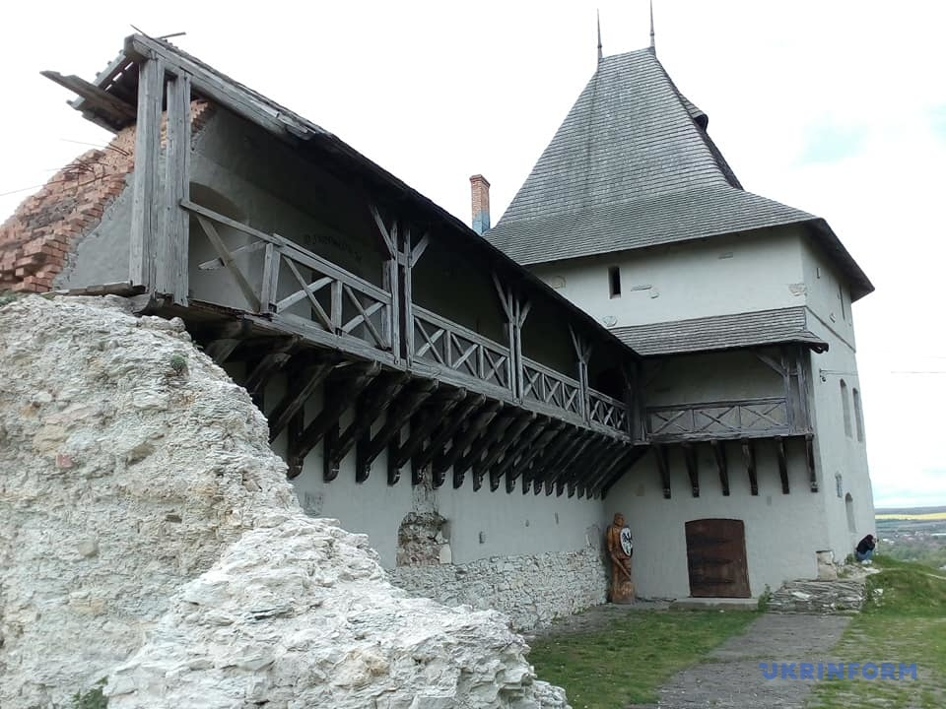

Визначний історик, один з дослідників давнього Галича А. Петрушевич навіть вважав, що на Замковій горі в Галичі стояв літописний град з палацом Володимирка та двірською церквою Спаса. Правда, відкриття Я. Пастернаком 1937 року фундаментів Успенського собору в Крилосі розставило усі крапки над «і». Вчені-дослідники зійшлися на тому, що на місці сучасного Галича у княжі часи була торгова пристань, а на Замковій горі – фортифікаційна споруда оборонного значення. Нині ми знаємо, що це одна з найдавніших і найукріпленіших твердинь Галичини.

Галицький замок споруджено в середині ХІV ст. Однак його попередника вперше згадують 1114 р. як укріплену цитадель. Археологи вважають, що спочатку це була дерев’яна споруда, яка згодом переросла у міцний замок галицьких князів (ХІІ–ХІV ст.). Польський історик Є. Геленіуш у праці “Розмови про Польську Корону” розповідає: “Галич над самим Дністром має замок старовинний, про початки якого не говорять ні хроністи, ні традиції…” – а далі стверджує, що з занепадом столиці, “один тільки замок над Дністром нагадував давнє значення міста…” Про те, хто і коли знищив княжий дерев’яний замок невідомо. Знаємо тільки, що відбудова замку, як оборонного форпосту Галицького староства, розпочалася у середині ХІV ст., після того, як Галичина і Західна Волинь відійшли до Польщі. Одні історичні джерела приписують будівництво дерев’яно-земляного замку Казимирові Великому, інші стверджують, що твердиню спорудив волинський воєвода Любарт у 1350-1352 рр. У кожному разі відомо, що Галицький замок відбудовували майже ціле сторіччя і з кінця ХІV до ХV ст. він був одним із найбільших в Галичині. Тоді його залога налічувала понад тисячу осіб. У замку було кілька десятків малих гармат, чимало вогнепальної зброї.

Галицький замок 1490 р. штурмувала селянська армія під проводом Мухи, у 1620, 1621 рр. його намагалися здобути татари. Під час визвольної війни українського народу (1648–1654 рр.) твердиню тримала в облозі армія С. Височана, а влітку 1649 р. фортецю здобули війська Б. Хмельницького.

Перебудову замку провів у ХVІІ ст. галицький староста А. Потоцький, який виділив на це 42 тис. злотих. У Постанові сейму від 1658 року зазначено, що А. Потоцький власним коштом відреставрував його: “від землі спорудив нові мури і обвів їх шанцями і редутами чужоземним способом”. План реконструкції розробив італійський інженер Франсуа Корразіні. Перебудований замок мав трикутну форму, охоплював територію 1,7 га, мав дві тераси, три муровані башти по кутах, дев’ять комор, архів гродських і земських актів, канцелярію, приміщення суду. В замку була каплиця св. Катерини.

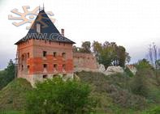Наступного удару зазнав Галицький замок під час турецько-польської війни 1676 р. Війська Ібрагіма Шайтан-Паші взяли твердиню. Залога, якою керував комендант Лаховський, майже без бою віддала замок, який турки пограбували і висадили у повітря частину оборонних стін та веж. Згодом замок відбудували, але через розбудову нового міста-фортеці Станіславова галицька твердиня поступово втратила своє оборонне значення і запустіла. Згідно з розпорядженням губернатора 1767 р. частину вцілілих мурів розібрали, а матеріал використали для будівництва міста біля пристані. Руїни, що залишилися від давньої фортеці, бовваніли над Галичем аж до кінця ХХ ст.

**Церква Різдва**

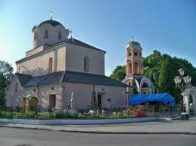

В центрі міста, недалеко від не так давно встановленого пам'ятника королю Данилу Галицькому знаходиться ще одна цікава споруда - церква Різдва ХІІІ-XIV століть.

Щоправда, деякі вчені "омолоджують" храм принаймні на століття, говорячи про злам XIV-XV століть. Важко сказати, яка версія правдивіша, адже вперше церква згадується в документах лише1550 року. Неодноразово зазнавала руйнівних нападів. Відомо, що в 1757 році вона була не поштукатурена всередині, без склепінь, з балочним перекриттям, з однією главкою посередині гонтового даху.

Реставрована 1825 р. (архітектор Бергер). Тоді з північного і південного боків позрублювали контрфорси, а в притворі встановили хори (до того їх не було). До початку ХХ століття храм був вкритий двоскатним дахом з барочним західним фронтоном. З заходу примикала дерев'яна дзвіниця (вона і зараз є поруч з церквою).

Сучасного вигляду церква Різдва набула після реставрації 1904-1906 рр. (архітектор Л. Левинський): тоді було споруджено новий купол храму, оновлено інтер'єр.

1960 р. проведено основний ремонт. В інтер'єрі - монументальний живопис початку ХХ ст. Поруч з храмом - обеліск. Поставлений в 1929 році, щось там православне таке написано, не скажу по пам'яті.

Споруджено святиню з місцевого м'якого каменю - мергеля та цегли на вапняковому розчині. Храм тринавний, з трансептом, триапсидний, чотиристовпний.

З зовсім свіжих оновлень церкви - дорогі різьблені головні двері з фігурами чотирьох євангелістів.

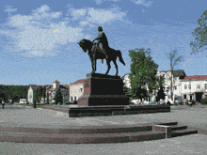**Пам’ятник королю Данилу Галицькому**

У головний день святкування 1100-літнього ювілею Галича, 22 вересня 1998 року, на центральній площі міста, неподалік церкви Різдва Христового, в урочистій обстановці було відкрито пам’ятник королю Данилу Галицькому.

Авторами пам’ятника є львівські митці – скульптор О. Пилєв та архітектор О. Чамара. Композиція пам’ятника складається з гранітного постамента загальною висотою 3,5 м, на якому встановлена бронзова статуя вершника висотою 4,2 м. Данило Галицький зображений на коні з відведеною назад правою рукою з мечем. Пам’ятник проглядається з усіх боків. Місце для нього було вибрано не випадково. Історики вважають, що дана площа Галича та квартали довкола з’явилися саме з ініціативи князя Данила, для іноземних, перш за все німецьких, купців, організованих у громаду за «магдебурзьким» правом. Та, мабуть, не варто прив’язувати встановлення пам’ятника до тих історичних події, бо скульптори старалися показати в цьому образі князя-перможця, який 1238 року, здолавши боярську опозицію, в’їхав у Галич та об’єднав знову воєдино галицькі та волинські землі.

**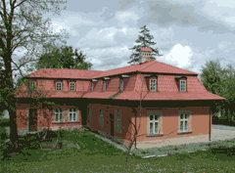Музей історії давнього Галича**

Отож найдавнішим є Музей історії давнього Галича. Він знаходиться у Митрополичих палатах – пам’ятці архітектури ХVІІІ ст. Ідея його створення належить першовідкривачеві Галича професорові Львівського університету, доктору археології Ярославові Пастернаку та митрополиту Андрею Шептицькому, який, будучи вже важко хворим, висловив побажання створити біля фундаментів літописного Успенського собору музей-заповідник. Мрію владики УГКЦ виконав у 1938 році Ярослав Пастернак, який у каплиці Св. Василія, пам’ятці архітектури ХV ст., зібрав для оглядин найцікавіші та найоригінальніші знахідки зі своїх розкопок у Крилосі. Таким чином, каплиця Св.Василія стала першим музеєм на місці княжого Галича.

Після відкриття музею на Крилоській горі почалось нове життя. Нового напряму набули археологічні дослідження давнього Галича, які з 1965 року систематично проводив львівський археолог Вітольд Ауліх. У 80-90-х роках минулого століття було досліджено чимало фундаментів зниклих церков, узяті під охорону оборонні вали ХІІ-ХІІІ ст., фундаменти Успенського собору ХІІ ст., каплицю Св.Василія та Успенську церкву ХVІ ст., відреставровано Митрополичі палати (свого часу це була літня резиденція митрополита Андрея Шептицького), в яких нині розташований Музей історії давнього Галича. В його експозиція широко представлена історико-культурна спадщина давнього міста, археологічні та архітектурні знахідки минулого, які засвідчують про те, що Галич свого часу був могутнім державним та релігійним центром.

**Музей караїмської історії та культури**

Експозиція музею знайомить відвідувачів із релігійними та культурними традиціями караїмів, суспільним та побутовим життям караїмської громади Галича. Караїми - невеликий етнос з доволі інтригуючим поєднанням іудейського (в караїмській версії) віросповідання та тюркської мови.

У науковому світі суперечки про походження караїмів не вщухають і сьогодні.

Початки їх історії сягають середини VІІІ ст. н. е. - часу, коли у Багдаді, на території сучасного Іраку (тодішнього Аббасидського халіфату), почав свою релігійну проповідь Анан бен Давид. Ця людина очолила доволі розповсюджений опозиційний рух в іудаїзмі, суттю якого було заперечння авторитету Талмуду. Талмудом називають пізніший додаток до Старого Заповіту, який об'єднує усні доповнення та тлумачення рабинів. У середні віки Талмуд став основним законоположенням ортодоксального (рабанітського іудаїзму), основою єврейської освіченості, його вважали "усною Торою", тобто книгою, за авторитетом практично рівноцінною "письмовій Торі", або П'ятикнижжю. Протест проти засилля рабинату та самого Талмуду виявився у формі закликів повернутися до чистого старозавітного вчення. Окрім заперечення Талмуду, прихильники Анана наслідували проголошений їхнім учителем принцип буквального тлумачення Святого Письма, а також відрізнялися від решти євреїв ("талмудистів" чи, інакше, "рабанітів") цілим рядом релігійних практик і традицій

**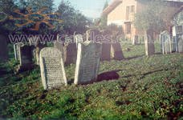Кладовище караїмської громади** теж може зацікавити туристів. Була тут і їх божниця (маю старі світлини з нею). Караїмська громада існувала у Галичі з середини ХІІІ ст. На кладовищі збереглося близько 200 надмогильних пам'ятників. Найстаріші з них датуються серединою XVIII ст.

**Церква Св. Пантелеймона**

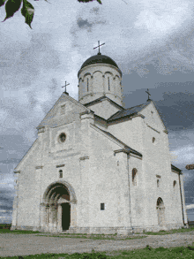Обстежуючи 1909 року церкву Пантелеймона, Й. Пеленський знайшов на її фасадах численні написи ХІІІ-ХVІІ ст. Один із найцікавіших стосується ХІІІ ст. і вказує на час побудови пам’ятки. Цей напис міститься на південному фасаді церкви, біля третього пілястра на висоті 1,50 м. від землі. Текст напису складається з 8 рядків, видряпаних на кам’яному блоці гострим предметом. Розшифрувавши його, дослідник зробив висновок, що фундатором храму був Галицько-Волинський володар Роман Мстиславич, який на честь свого діда, київського князя Ізяслава, християнське ім’я якого Пантелеймон, збудував цю церкву.

Храм св. Пантелеймона – це монументальна хрестобанна церква зі зразками вишуканої білокам’яної різьби і численними рисунками та графіті на стінах, яка є свідком славних і трагічних сторінок 800-літньої історії нашого краю. Спорудження храму було закінчено 1194 р. Він був рзташований у центрі добре укріпленого городища, можливо, монастиря.

Після захоплення Галичини Польщею церква була переосвячена в катедральний собор для латинського католицького архієпископа. Тоді вона отримала назву костел св. Станіслава. Цю назву пам’ятка зберегла аж до 1912 р. латинську парафію перенесли до Галича 1427 р., а костел перетворили на літню резиденцію латинських єпископів. Перша писемна згадка про храм св. Пантелеймона датується 1367 р. Правда, Люстрація Галицького староства згадує про костел у 1532, 1552, 1557 рр. У ній, зокрема, йдеться, що храм “...стоїть самотній на полях з квадратних каменів збудований”. Причиною такого запустіння було те, що у першій половині ХV ст. центр архієпископства перенесли з Галича до Львова. Однак двічі на рік – 8 травня (день св. Станіслава) і 9 серпня (день св. Пантелеймона) – тут відбувалися богослужіння.

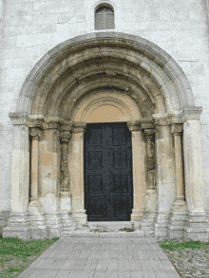Від 1598 р. починається нова сторінка в історії пам’ятки. Згідно з рескриптом короля Зиґмунта ІІІ від 05.05.1595 р. костел св. Станіслава було передано монастиреві францисканців у Галичі з дозволом відреставрувати і збудувати при ньому монастир.

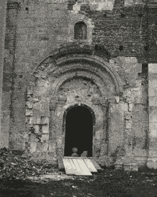Відбудова храму і будівництво монастиря розпочалися 1598 р. костел вже був відбудований разом з монастирем 1611 р. Церква частково змінила своє обличчя й перетворилася на базиліку в стилі бароко. На осі головного входу до храму було зведено дзвіницю. Новий монастирський комплекс обнесли валами правильної квадратної форми, внаслідок чого він став неприступною фортецею.

Уже будучи в руках францисканців, колишня церква Пантелеймона зазнавала різних руйнувань. під час походу на Галич турків 1676 р. її частково зруйнував Ібрагім Шайтан-Паша. Великої шкоди пам’ятці завдала пожежа 1802 р., під час якої згорів костел, монастир і багато цінних документів. Однак найбільшого руйнування завдала пам’ятці Перша світова війна. Під час гарматного обстрілу 1915 р. був майже повністю знищений західний портал, крім двох капітелей лівих колон, зруйновані західний фасад, дах, інтер’єр, постраждав верх дзвіниці.

Після реставрації, яка закінчилася 1926 р., церкві майже повернули її попередній вигляд, за винятком сигнатурки. Невідреставрованим залишився й головний портал. Під час цієї реставрації в інтер’єрі храму зі стін зняли штукатурку і відслонили тесаний камінь. Власне тоді на нижній верстві тиньку було виявлено сліди фрескового живопису (можливо, ХVІІ ст.), а на кам’яних блоках – графіті. Після реставрації 1926 р. храм зберіг свій зовнішній вигляд аж до візиту в Галич (14 квітня 1991 р.) кардинала УГКЦ Івана-Мирослава Любачівського, приїзд якого дав могутній поштовх до відродження давньоруської святині.

Відразу після реставрації 1998 року церкву було переосвячено в греко-католицький храм. Він набув сучасного, наближеного до первісного, вигляду, і має всі елементи, притаманні галицькій архітектурній школі княжої доби. Сьогодні – це чотиристовпний хрестовобанний храм, в якому на підпружних арках, що спираються на стовпи, здіймається кругла баня з купольним завершенням. Найціннішим і найбагатшим за формою і декором є західний портал. Він значно виступає за лице фасадної стіни і своїми уступчатими формами нагадує проспективні портали в романській архітектурі Західної Європи. Портал оздоблюють дві пари колонок з капітелями.

Руст колони складається з трьох пучків і вузла посередині. На краях плінтусів, що під базами, вирізьблені т. зв. «жаби». Ці колони єдині автентичні в цьому порталі, що не були зруйновані артилерійським обстрілом 1915 р. Колони підтримують фриз з різьбленим орнаментом у вигляді пальмети. Портал завершує архівольт з чотирма уступами. Уступи, що відповідають колонкам, закінчуються валиками, що вкриті орнаментальною різьбою.

Південний портал більш стриманий щодо скульптурного декору, але його архітектурне вирішення таке, як і західного. Формі уступів відповідає форма архівольту. Цей портал був дуже пошкоджений 1915 р. Що стосується апсид, то вони декоровані тонкими півколонками, на які спирається аркатурний пояс. Різьблені капітелі центральної апсиди мають розмаїтий рисунок. Ці капітелі й аркатурний фриз автентичні.

На осі головного порталу церкви стоїть квадратна в плані двоярусна вежа-дзвіниця з наметовим дахом. Дзвіницю збудували одночасно з перебудовою церкви францисканцями на початку ХVІІ ст. Тоді вона містилась посередині західної лінії оборонних валів, які оточували колишній монастир. Нижній ярус служив в’їзною брамою, верхній – оборонною вежею та дзвіницею. Через рів, що був розташований перед валами, до брами вів звідний міст. Вежа-дзвіниця стоїть на фундаментах, які викладені з тесаних блоків, що залишилися, мабуть, ще від часу перебудови церкви на базиліку. Стіни вежі муровані з цегли і незначної кількості опоки. Під фундамент були використані тесані блоки, решта будівлі була з цегли.

**Музей народної архітектури та побуту Прикарпаття**

Музей просто неба є структурним підрозділом Національного заповідника «Давній Галич». Він знаходиться на території давнього городища, на першій лінії оборонних валів, навпроти урочища Прокаліїв сад. Цей острівок народної архітектури 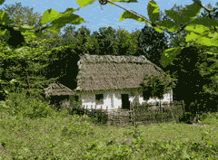знайомить відвідувачів з архітектурою і побутом жителів Прикарпаття кін. ХVІІ – поч. ХХ ст. Будівлі, що знаходься на території музею, свідчать про самобутність українського народного зодчества і водночас про його нерозривні зв’язки з традиціями будівельної культури слов’янських народів. На площі 4,5 га нині завершується будівництво «мікросіл» чотирьох етнографічних районів Прикарпаття: Покуття, Гуцульщини, Бойківщини та Опілля. Кожна з цих зон уміло розпланована в мікрорельєфі місцевості, опоряжена малими архітектурними формами. В інтер’єрах пам’яток чимало етнографічних реліквій – предметів життя і побуту наших предків. Правда, неневелика експозиційна площа зумовила ряд відмінностей цього музею від аналогічних йому. Зокрема, чимало архітектурних експонатів подаються не у вигляді садиб – житлово-виробничих ансамблів сільської забудови минулих часів, а як поодинокі, типові зразки житлових, господарських та виробничих споруд. Нині в музеї встановлено 11 архітектурних пам’яток, що представляють різні типи житлового та господарського будівництва. Регіон «Покуття» відображений традиційною покутською садибою кін. ХVІІ – поч. ХХ ст. (перевезена з села Торговиця Городенківського району), до якої входять хата, кошниця, оборіг, криниця-журавель, огорожа. У покутській хаті знаходиться колекція посуду (тарілки, горнята, глечики, горшки).